Dédicaces

Du plus profond de mon cœur et avec un grand plaisir, Je dédie ce projet de fin d’étude à …

***À MES CHERS PARENTS « ABDALLAH & MONGIA »***

Aucune dédicace ne saurait exprimer mon respect, mon amour éternel et ma considération pour les sacrifices que vous avez consenti pour mon instruction et mon bien être.

Je vous remercie pour tout le soutien et l’amour que vous me portez depuis mon enfance et j’espère que votre bénédiction m’accompagne toujours.

Puisse Dieu, le Très Haut, vous accorder santé, bonheur et longue vie et faire en sorte que jamais je ne vous déçoive.

***À TOUS LES MEMBRES DE MA GRANDE FAMILLE***

Recevez ici le témoignage de mon grand respect et reconnaissance, de ma gratitude et de mon profond attachement.

***À TOUS MES PROFESSEURS***

Leur générosité et leur soutien m’oblige de leurs témoigner mon profond respect

***À TOUTES LES PERSONNES QUI ONT PARTICIPÉ A L’ÉLABORATION DE CE TRAVAIL À TOUS CEUX QUE J’AI OMIS DE CITER***

Remerciement

On remercie dieu le tout puissant de nous avoir donné la santé et la volonté d’entamer et de terminer ce projet.

Je tiens à remercier toutes les différentes personnes qui ma suivie et aidée dans mon travail.

J’adresse l’expression de mon très grande reconnaissance à **M. Ilyes Ben Naceur** mon encadreur à l'Institut Supérieur de Gestion Industrielle de Sfax pour son aide continu, sa confiance qu’il a investie, ses conseils, ainsi que l’attention qu’il a voulu apporter à ce projet.

Je tiens à exprimer mes remerciements à mon encadreur industriel **M. Karim Mahdi** pour nous avoir accueillis au sein de la société Medlight et pour ses conseils précieux qu'il m’a donné durant mon étude et la réalisation de ce travail.

Mes vifs remerciements vont également aux membres du jury pour l’intérêt qu’ils ont porté à notre recherche en acceptant d’examiner notre travail Et de l’enrichir par leurs propositions.

Enfin, je tiens également à remercier toutes les personnes qui ont participé de près ou de loin à la réalisation de ce travail.

Sommaire

I. Présentation de la société Medlight 3

I.1. Fiche d’identité 3

I.2. Services 3

I.3. Exemples de projets réalisés par la société 4

I.4. Organigramme 5

II. Problématique 5

III. Cahier des charges 6

III.2. Description 6

III.3. Travail demandé 6

IV. Procédure de traitement des surfaces 7

IV.1. Qu’est-ce que le traitement de surface ? 7

IV.2. Les avantages du traitement de surface des métaux 7

V. Les différents types de traitements de surface des métaux 7

V.1. Traitement mécanique 8

VI. Traitement chimique 14

VI.1. Décapage 15

VI.2. Passivation 16

VII. Traitement électrochimique 17

VII.1. Anodisation 17

VII.2. Galvanoplastie 18

VII.3. Électro polissage 18

VIII. Systèmes de manutention 20

VIII.1. Les systèmes de transmission mécanique 20

VIII.2. Les systèmes de guidages linéaires 23

VIII.3. Les moteurs électriques 25

IX. Les bassins ultrason 28

I. Introduction 31

II. Etude externe 31

II.1. Modélisation fonctionnelle 31

II.2. Expression de besoin 32

II.3. Analyse de besoin 32

II.4. Diagramme pieuvre 33

III. Etude Interne 36

III.1. Diagramme FAST 36

III.2. Analyse de la valeur 37

IV. Schéma cinématique 44

V. Description fonctionnelle 45

I. Introduction 47

II. Description de la machine 47

III. Les systèmes de guidages 53

III.1. Le guidage de chariot 53

III.2. Le guidage de tube d’accrochement 54

IV. Fixation de la chaine 2 sur bride de fixation 55

V. Fixation et isolation 56

V.1. La fixation du tube d’accrochement 56

V.2. Fixation de bloc polyamide isolant 56

V.3. Fixation des paliers 58

VI. Conclusion 58

I. Introduction 60

II. Etude de système 60

II.1. Mécanisme d’électro polissage 60

II.2. Base chimique de l'électro polissage 61

II.3. Les caractéristique d’électrolyte utilisée 62

II.4. Calcul de la quantité du matériau enlevé 62

II.5. Calcul de concentration d’électrolyte 63

II.6. La température d’électrolyte 65

III. Le courant électrique 66

IV. Description du polissage électrochimique 67

V. Dimensionnement 68

V.1. Dimensionnement des moteurs 68

V.2. Dimensionnement de l’arbre de pignon 69

V.3. Dimensionnement de l’axe du galet 70

V.4. Dimensionnement des vis de fixation de la chaine sur bride 71

V.5. Calcule de clavette : 71

V.6. Détermination de nombre de chaine avec interpolation linéaire : 72

V.7. Etude de flexion du tube d’accrochement 75

VI. Conclusion 78

Listes des figures

Figure 1: Carte de localisation de la société « Medlight» 3

Figure 2: Exemple de réalisation de la société Medlight 4

Figure 3: Organigramme de la société 5

[Figure 4: Meuleuse d’angle 8](https://d.docs.live.net/46d29a43c2977116/PFE%20Moutie%20f.docx#_Toc135337497)

Figure 5: Meuleuse droite 9

Figure 6: Les abrasifs appliqués 10

Figure 7: Abrasifs non tissé 10

Figure 8: Abrasif sur mousse 11

Figure 9: Sablage 11

Figure 10: Cabine de sablage 12

Figure 11: Jet libre 13

Figure 12: Brossage 13

Figure 13: Brosse cylindrique métallique ondulée 14

Figure 14: Brosse boisseau métallique a fils ondulée 14

Figure 15: Brosse boisseau métallique a fils tressés pour meuleuse 14

Figure 16: Décapage 15

Figure 17: Passivation 16

Figure 18: Acide nitrique Figure 19: Acide phosphorique 16

Figure 20: Anodisation 17

Figure 21: Galvanoplastie 18

Figure 22: Electro polissage 19

Figure 23: Equipements d'électro polissage 20

Figure 24: Système chaine pignon 20

Figure 25: Système poulie courroie 21

Figure 26: Système pignon crémaillère 22

Figure 27: Guidage sur rail profilé 23

Figure 28: Guidage par galet 24

Figure 29: Moteur électrique asynchrone 25

Figure 30: Moteur électrique synchrone 26

Figure 31: Moteur réducteur 27

Figure 32: Moteur pas à pas 28

Figure 33 Bassins ultrason: 29

Figure 34: Les transducteurs ultrason 29

Figure 35: Actigramme A-0 31

Figure 36: Bête à cornes 32

Figure 37: Diagramme pieuvre 33

Figure 38: Histogramme 34

Figure 39: Digramme FAST 36

Figure 40: Choix du moteur 38

Figure 41: Moteur réducteur monpahsée 38

Figure 42: Trasnsmission de movement 39

Figure 43: Pignon chaine 39

Figure 44: Choix de guidage en rotation 40

Figure 45: Roulement 40

Figure 46: Choix de guidage en translation 41

Figure 47: Choix d'électrolyte 42

Figure 48: Solutions choisies 43

Figure 49: Schéma cinématique 44

Figure 50: Description de machine 47

Figure 51: Système chaine pignon 1 48

Figure 52: Mécanisme de transmission de mouvement 48

Figure 53: Système tendeur de chaine pignon 1 49

Figure 54: Vu en coupe de pignon et axe 49

Figure 55 : Pignon chaine2 50

Figure 56: Mécanisme de transmission de mouvement 2 51

Figure 57: Chariot 51

Figure 58: Fixation de rail 52

Figure 59: Fixation de bride et rail 52

Figure 60: Guidage de chariot 53

Figure 61: Galet de guidage de chariot 54

Figure 62: Système de guidage vertical 54

Figure 63: Fixation galet pour système de guidage verticale 55

Figure 64: Fixation de la chaine sur la bride de fixation de galet 55

Figure 65: Fixation de bride avec tube d'accrochement 56

Figure 66: Fixation de tube d'accrochement 56

Figure 67: Bloc polyamide 57

Figure 68: Fixation du bloc polyamide 57

Figure 69 : Fixation de palier 58

Figure 70: Processus d'électro polissage 'Formation d'une couche visqueuse' 60

Figure 71: Processus d'électro polissage 61

Figure 72: Schéma électro polissage 62

Figure 73 : Groupe de production de l'eau glacée 65

Figure 74: Fiche technique de groupe de production de l'eau glacée 65

Figure 75: Radiateur 66

Figure 76: Thermostat 75°c 66

Figure 77: Redresseur de courant 66

Figure 78: Isolation du système 67

Figure 79: Processus d'électro polissage 68

Figure 80: Arbre de pignon 70

Figure 81: Axe galet 71

Figure 82: Vis M5 71

Figure 83: Détermination de Pb a 1 m/s 73

Figure 84: Détermination de Pb a 2 m/s 74

Figure 85: Détermination de Pb a V= 0.635 m/s 74

Figure 86:Les conditions aux limites et le chargement appliqué 75

Figure 87: Maillage volumique 76

Figure 88: Répartition des contraintes de Von Mises 77

Figure 89: La répartition des déplacements 77

Listes des tableaux

Tableau 1: Liste des fonctions de service 33

Tableau 2: Tableau de tri croisé 34

Tableau 3: Cahier des charges fonctionnelles 35

Tableau 4: Choix du moteur 38

Tableau 5: Choix de pignon chaine 39

Tableau 6: Choix de guidage en rotation 40

Tableau 7: Choix de guidage en translation 41

Tableau 8: Choix d'électrolyte 42

Tableau 9 : Les designation de repere de schema cinématique 45

Introduction générale

Les Projets de fin d'études sont d'une importance cruciale tout au long du parcours académique, car ils permettent de mettre en pratique les connaissances théoriques acquises en participant réellement à des travaux au sein d'une entreprise. Afin de réaliser cet objectif et de se préparer à intégrer le monde professionnel, nous avons effectué notre projet de fin d'études en collaboration avec les sociétés "**Medlight**" dans le cadre de l'obtention de notre licence en génie mécanique à **l'ISGIS**.

Pour cela, nous avons commencé par réaliser un diagnostic de l'entreprise, ce qui nous a amenés à entreprendre différentes actions pendant notre stage. La première partie de notre présentation est dédiée à une description générale de la société au sein de laquelle nous avons réalisé notre projet de fin d'études.

Dans notre recherche bibliographique, nous présenterons les différents types de simulateurs existants. Ensuite, dans le chapitre consacré à l'analyse fonctionnelle et au choix de la solution, nous suivrons une démarche consistant à rechercher et à caractériser les fonctions nécessaires. Nous nous pencherons ensuite sur le choix de la solution qui garantira le bon fonctionnement de notre simulateur tout en respectant les spécifications imposées par l'industriel.

Nous procéderons ensuite au calcul et au choix des différents composants nécessaires à la réalisation de notre projet. Enfin, notre conclusion récapitulera les résultats et les aboutissements de notre travail.

# Etude bibliographique

## Présentation de la société Medlight

Medlight se spécialise dans la fabrication d’appareils d’éclairage pour tous les domaines : les établissements scolaires, les établissements industriels, les établissements médicaux… Medlight, bureau d’étude technique, accompagne ses clients dans la conception, l’optimisation, la réalisation, la gestion du projet de construction, sur le plan technique, économique, réglementaire et juridique.

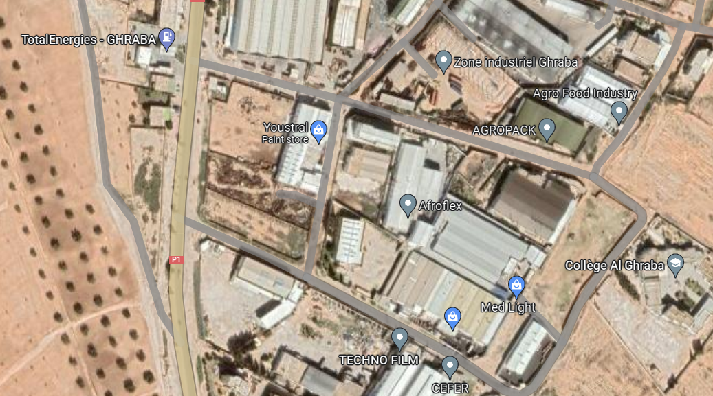

Figure 1: Carte de localisation de la société « Medlight»

### Fiche d’identité

##### Nom de la société : Medlight.

##### Gérant : Hassen Mhiri.

##### Adresse : Route de Tunis km 22,Z.I. El Ghraba, 3043 Sfax Tunisie.

##### Tél : (+216) 74 842 352.

##### E-mail : [contact@medlight.com.tn](mailto:contact@medlight.com.tn).

##### Domaine d’application : Fabrication d’appareils d’éclairage.

### Services

Medlight possède son propre Bureau d’Études intégré qui assiste et conseille chaque professionnel ayant un projet d’implantation de luminaires. Ses conseillers analysent les plans de la surface à éclairer et réalisent des études d’implantation. Ils peuvent choisir les sources lumineuses les plus adaptées à chaque espace. Ils déterminent ensuite la direction, la quantité de flux et l’uniformité d’éclairement pour un confort visuel optimal.

Ses experts créent donc des solutions d’éclairage LED clé en main et entièrement sur mesure, de la conception jusqu’à la réalisation.

### Exemples de projets réalisés par la société

|  |  |
| --- | --- |
| WhatsApp Image 2020-09-30 at 15.14.44 | 3 |
| projet lycée privé à Nabeul | Centre des maladies microbiennes et infectieuses; hôpital Farhat Hached Sousse |
| https://medlight.com.tn/wp-content/uploads/2019/12/une_Rue-Pleyel_v3_004.jpg | https://medlight.com.tn/wp-content/uploads/2016/01/8451265-13272164.jpg |
| Projet Pleyad 4.1 / Saint Denis  Luminaires sur mesure : Type Belux micro-prismatique | Projet Banque Centrale Tunisie / Tunis  Luminaires Led sur mesure : Belux Triangulaire |
| https://medlight.com.tn/wp-content/uploads/2016/01/3356b7ca-f162-49b0-bf6b-9cd148df7f30-1.jpg | https://medlight.com.tn/wp-content/uploads/2016/01/HN3_2402a.jpeg |
| Projet AN2/ Champs sur Marne  Luminaires sur mesure : Type Belux basse luminance | Projet Orange Banque / Montreuil  Dalle Led équipée Détecteur de présence et de Luminosité |

Figure 2: Exemple de réalisation de la société Medlight

### Organigramme

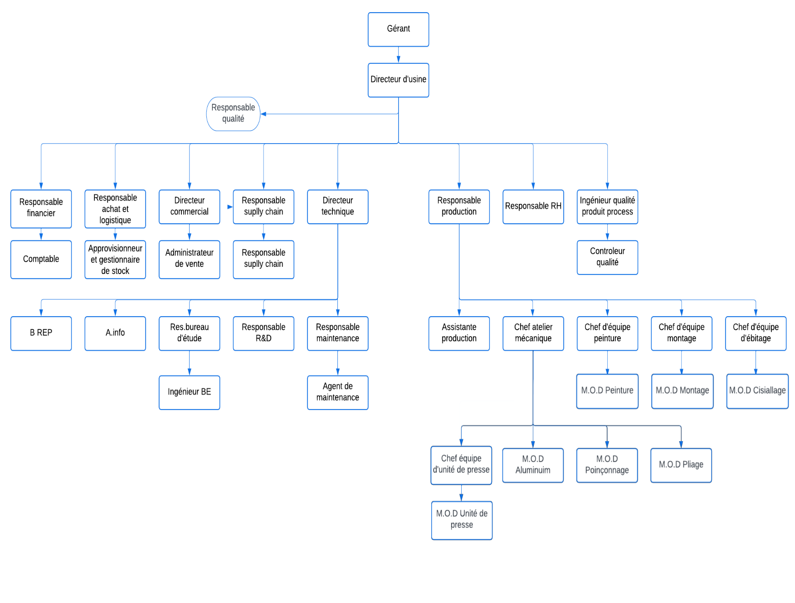

Figure : Organigramme de la société

## Problématique

La procédure de polissage est une étape très importante pour améliorer l’esthétique et la résistance au corrosion pour les métaux. L'utilisation d'anciennes méthodes de polissage n'est pas efficace et prend du temps c'est pourquoi Medlight a décidé de construire une machine ou un processus qui peut être automatisé et efficace

On a décidé d’utiliser la méthode de polissage électrochimique connue comme « électro polissage ». C’est un processus qui se divise sur quatre étape essentielle : dégraissage des pièces, décapage, le polissage électrolytique et finalement le rinçage.

## Cahier des charges

##### Titre de projet : Etude et conception d’une dispositif de polissage des flasques INOX.

##### Promoteur de projet : Société Medlight.

##### Objectif :

* Ce projet consiste à étudier, concevoir un processus de polissage.

##### Contrainte imposée :

La machine doit vérifier les exigences suivantes :

* L’esthétique braillant des pièces à polir.
* Prendre en considération la sécurité de l’opérateur.

##### Donnée technique :

* Matériau à polir : Acier inoxydable 316l et 304l.
* Le matériau des tubes : Acier de construction non alliés E360.
* Encombrement de système : -Largeur : 1370 mm.

-Longueur : 5150 mm.

-Hauteur : 1070 mm.

### Description

Le processus de polissage électrolytique est une méthode de polissage électrochimique qui consiste à utiliser la relation entre les acides chimiques et le courant électrique pour réaliser le polissage des pièces métallique.

Ce processus est constitué de :

* Des bassins.
* Chariot.
* Partie commande.
* Partie opérative.

### Travail demandé

* Proposer les solutions technologiques pour la réalisation d’un processus d’électro polissage.
* Choisir la solution la plus adéquate.
* Dimensionner la solution choisie.
* Préparer les documentations techniques.

## Procédure de traitement des surfaces

Lorsqu'il s'agit de modifier les propriétés des matériaux, le traitement de surface joue un rôle crucial dans un large éventail d'applications, allant de l'amélioration des propriétés mécaniques d'un matériau à sa protection contre la corrosion. Le traitement de surface consiste à modifier la surface d'un matériau par des moyens mécaniques, chimiques, électrochimiques ou physiques. Il existe différentes techniques de traitement de surface disponibles, et chacune d'elles a ses propres avantages et limites.

### Qu’est-ce que le traitement de surface ?

Le traitement de surface consiste en une opération qui modifie l'apparence ou les propriétés d'une surface en utilisant des méthodes mécaniques, chimiques, électrochimiques ou physiques. Il regroupe une variété de procédés mécaniques, chimiques ou physiques qui visent à améliorer les propriétés des surfaces. L'objectif de cette opération est d'améliorer la résistance à l'usure, la résistance à la corrosion et l'apparence esthétique des surfaces.

### Les avantages du traitement de surface des métaux

Le traitement de surface présente plusieurs avantages :

* Il permet à un corps d'être plus résistant face à la corrosion, aux intempéries et à certaines catégories de produits chimiques.
* Les produits de traitement de surface sont utilisés pour nettoyer et rendre étanche les métaux, maximisant ainsi l'adhérence.
* Améliorer la résistance à l'usure et empêcher efficacement la diffusion entre le cuivre et d'autres métaux.

## Les différents types de traitements de surface des métaux

Les méthodes de traitement de surface sont des techniques utilisées pour modifier les propriétés de la surface d'un matériau. Elles peuvent être utilisées pour améliorer l'adhérence, la résistance à l'usure, la corrosion, l'esthétique, la conductivité électrique, la conductivité thermique, ou pour d'autres applications spécifiques. On peut classer ces traitements en cinq types de traitements.

### Traitement mécanique

On a plusieurs méthodes de traitement mécanique parmi eux :

#### Meulage

Cette méthode consiste à utiliser des outils de meulage pour enlever une fine couche de matière et obtenir une finition plane. Le meulage peut être effectué avec des meules abrasives, des bandes abrasives ou des disques de ponçage, et peut être manuel ou automatisé. Le meulage est souvent utilisé pour éliminer les irrégularités de surface, comme les bavures, les rayures ou les marques d'usinage.

##### Meuleuse d’angle

Les meuleuses d'angle sont des outils polyvalents qui permettent d'effectuer diverses tâches telles que le tronçonnage, l'ébavurage, le ponçage, le polissage, et bien d'autres. Elles sont également très abordables et peuvent être utilisées pour une grande variété de travaux de décapage, de nettoyage et d'ébavurage.

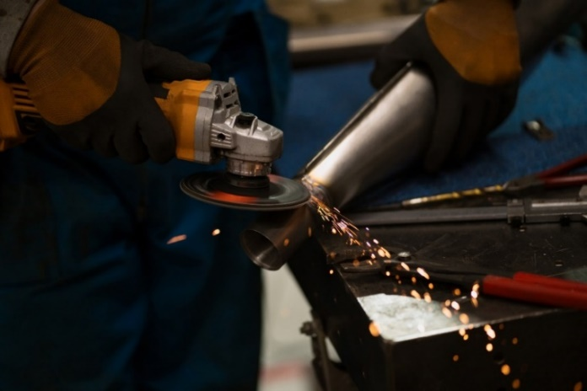

Figure 4: Meuleuse d’angle

Toutefois, leur utilisation peut être dangereuse si elle n'est pas effectuée correctement, car cela peut entraîner des blessures graves. Il est donc primordial de prendre des précautions lors de l'utilisation de la meuleuse d'angle et de suivre scrupuleusement les instructions de sécurité.

##### Meuleuse droite

La meuleuse droite est un outil pratique et performant qui convient parfaitement pour des tâches telles que le fraisage, la gravure ou le meulage. Elle est disponible à des prix raisonnables et peut être utilisée pour une variété de travaux de bricolage. Cependant, si elle est utilisée de manière incorrecte, elle peut présenter des risques tels que des projections, des étincelles et des poussières. En outre, en raison de sa portée limitée et de l'encombrement de ses câbles, elle peut parfois s'avérer difficile à utiliser. Il est donc essentiel de faire preuve de prudence lors de l'utilisation de la meuleuse droite et de respecter les consignes de sécurité recommandées.

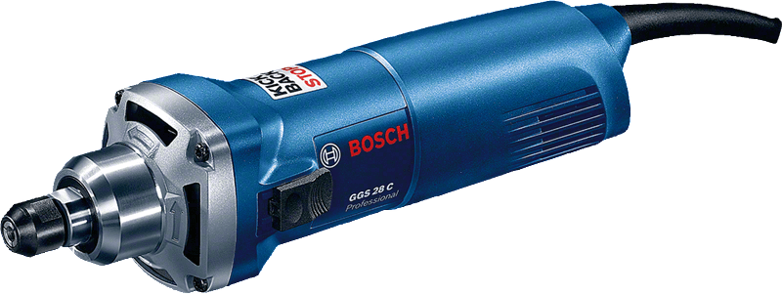

Figure 5: Meuleuse droite

#### Polissage

Cette méthode permet de lisser la surface d'un matériau en utilisant des abrasifs plus fins que pour le meulage. Le polissage est souvent effectué avec des pâtes à polir ou des liquides de polissage, et peut être manuel ou automatisé. Le polissage est souvent utilisé pour obtenir une surface brillante et lisse, comme pour les miroirs, les bijoux ou les instruments de musique.

##### Les Abrasifs appliqués

Un abrasif désigne un corps dur et tranchant qui permet d’enlever de la matière. Une action mécanique (manuelle ou avec une machine) est requise, contrairement aux agents chimiques qui agissent par simple contact. L’utilisation des abrasifs appliqués permet la réalisation de nombreuses opérations : ébavurage, polissage, ponçage, finition…

Un abrasif appliqué se compose de 3 éléments :

- Des grains abrasifs.

- Un liant.

- Un support.

Un abrasif appliqué est donc un support sur lequel on fixe, grâce à un liant, des grains abrasifs.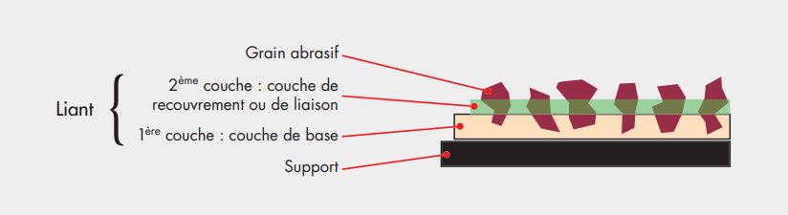

Figure 6: Les abrasifs appliqués

##### Abrasifs non tissés

Les abrasifs non tissés sont fabriqués à partir de fibres de nylon imprégnées de résine et de minéraux abrasifs. Les non-tissés sont principalement destinés au polissage et au satinage de divers métaux, peintures et vernis. La structure hautement flexible de l'abrasif non tissé permet de le rendre rugueux et de le nettoyer sans endommager ni altérer sa forme d'origine, ce qui le rend extrêmement facile à travailler, même pour les utilisateurs inexpérimentés. La structure ouverte des fibres permet d'éliminer les salissures sans dénaturer ni altérer la pièce. Les fibres synthétiques peuvent être mouillées avec de l'eau pour éviter la formation de poussière. Propriétés exceptionnelles de cette fibre :

* Résistance à l'huile.
* Très extensible.
* Accès facile à tous les coins.
* Finition laque et glaçure satinée.
* Grain différent.

Les abrasifs non tissés ont une grande variété d'utilisations et d'applications.

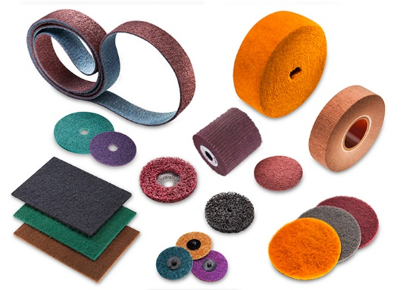

Figure 7: Abrasifs non tissé

##### Abrasifs sur mousse

En raison de leur capacité à se conformer, les abrasifs en mousse sont particulièrement bien adaptés aux surfaces profilées et aux zones difficiles d'accès. Ils peuvent être pliés sans laisser de trace, assurant ainsi un aspect uniforme et sans défaut.

Le ponçage avec des abrasifs en mousse ne consiste pas à enlever autant de matière que possible. Pour préparer une surface à peindre, il est indispensable d'avoir une surface parfaitement lisse et homogène. Pour obtenir une surface parfaite avec une faible hauteur de pic à creux, une répartition uniforme de la pression n'est pas suffisante, par exemple lors de l'utilisation d'un papier support abrasif.

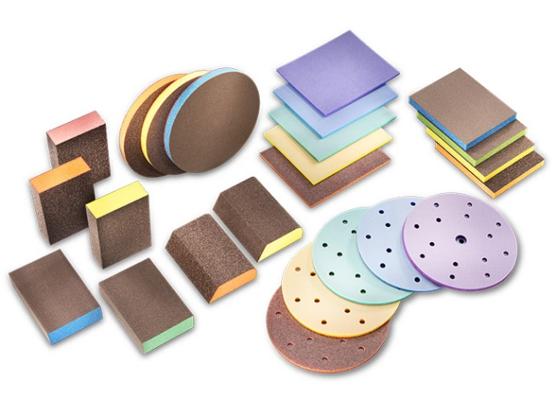

Figure 8: Abrasif sur mousse

#### Sablage

Cette méthode consiste à projeter des particules abrasives sous pression sur la surface du matériau. Le sablage est souvent utilisé pour enlever les couches de surface, comme la rouille, la peinture ou les revêtements, et pour créer une texture rugueuse sur la surface. Les abrasifs les plus couramment utilisés sont le sable, la grenaille d'acier, le corindon ou le bicarbonate de soude.

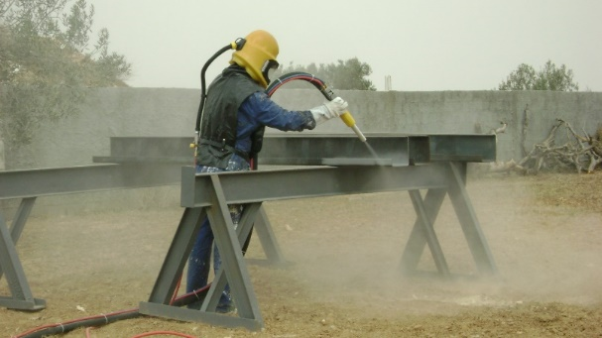

Figure 9: Sablage

Pour effectuer le sablage, il existe différentes solutions :

##### Les cabines de sablage

Le traitement de petites et moyennes pièces peut se faire dans une cabine de sablage. Cette solution vous permet de travailler confortablement en limitant les abrasifs et poussières générés par votre machine. Les cabines peuvent être équipées de systèmes continus de recyclage et de nettoyage des abrasifs. La cabine peut être équipée d'un tapis roulant ou pour la manutention automatique des pièces.

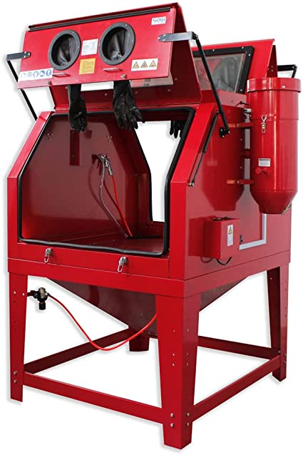

Figure 10: Cabine de sablage

##### Le jet libre

Le traitement des pièces de grandes dimensions se fait au jet libre, et les sableurs portent des vêtements de protection et des casques ventilés pour se protéger de la poussière. Il existe différentes techniques de sablage.

* Un système d'aspiration simple et économique, une venturi à air comprimé intégré au pistolet aspire l'abrasif du réservoir.
* Un système de pression positive beaucoup plus productif pressurise l'air dans un récipient qui contient l'abrasif et l'évacue à travers un tuyau et une buse.

Vous avez besoin d'un compresseur car le sablage nécessite de l'air comprimé. Il faut veiller à ce que l'air soit exempt d'humidité, c'est pourquoi un sécheur doit être prévu dans le système d'air comprimé.

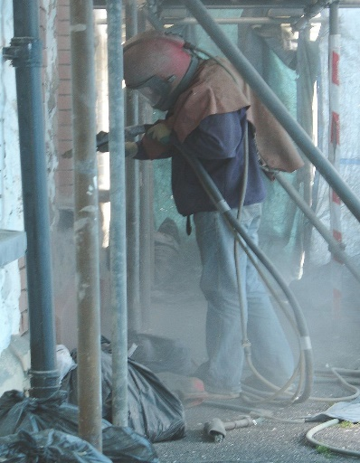

Figure : Jet libre

#### Brossage

Le brossage est une méthode couramment utilisée pour nettoyer les surfaces métalliques en éliminant la rouille, la peinture ou les autres dépôts. Cette technique est appliquée dans divers secteurs tels que l'industrie, la construction ou encore la rénovation.

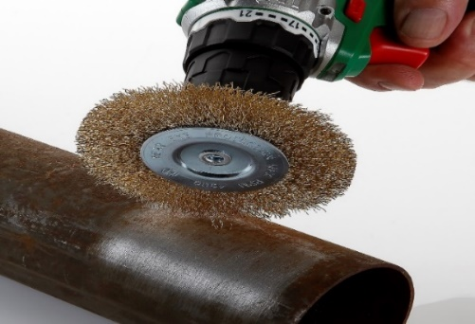

Figure 12: Brossage

Les brosses métalliques peuvenet avoir différentes formes :

##### Brosse cylindrique métallique ondulée

La brosse cylindrique à tige ondulée est une solution idéale pour éliminer diverses adhérences telles que la rouille, la peinture, les bavures et autres sur les surfaces métalliques. Cette brosse a été spécifiquement élaborée pour être utilisée sur des machines portables, qu'elles soient électriques ou pneumatiques.

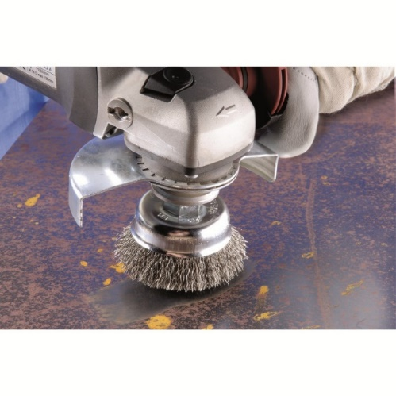

Figure 13: Brosse cylindrique métallique ondulée

##### Brosse boisseau métallique à fils ondulés

La brosse boisseau munie d'une tige en fil métallique ondulé est un choix optimal pour enlever la rouille, la peinture, les bavures ainsi que d'autres adhérences sur les surfaces métalliques. Elle a été conçue spécifiquement pour être utilisée sur des machines électriques portables.

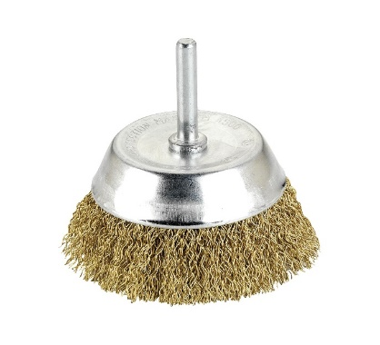

Figure 14: Brosse boisseau métallique a fils ondulée

##### Brosse boisseau métallique à fils tressés pour meuleuse

La brosse boisseau en fil métallique tressé est une solution parfaite pour éliminer diverses adhérences telles que la rouille, la peinture, et autres sur les surfaces métalliques. Cette brosse est spécialement adaptée pour une utilisation sur des machines portables (notamment des meuleuses d'angle), qu'elles soient électriques ou pneumatiques.

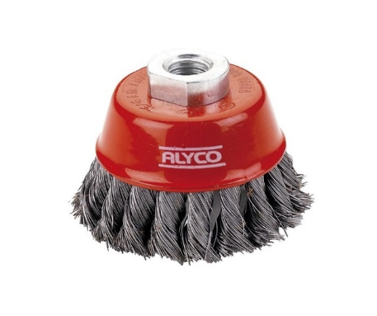

Figure 15: Brosse boisseau métallique a fils tressés pour meuleuse

## Traitement chimique

On a plusieurs méthodes de traitement chimique parmi eux :

### Décapage

Le décapage chimique est un procédé de traitement de surface qui permet de dissoudre ou de faire éclater la couche d'oxydes présente sur la surface métallique. Cette technique est primordiale pour les traitements de surface, car elle permet de nettoyer efficacement les pièces métalliques en profondeur.

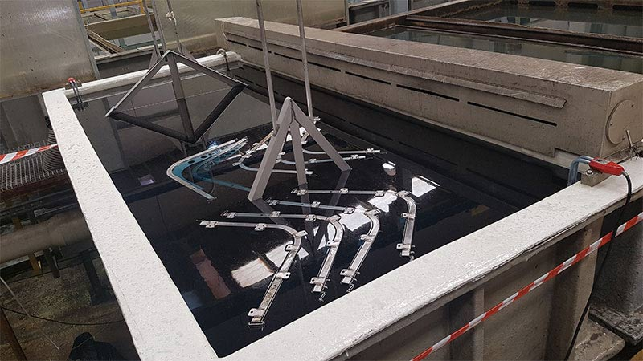

Figure : Décapage

#### Mécanisme de décapage chimique

Le décapage chimique repose sur l'utilisation d'une solution à base de solvants, de soude caustique ou d'acide pour dissoudre ou faire éclater la couche d'oxydes présente sur la surface métallique. Ce procédé est couramment utilisé pour éliminer les couches de surface telles que la rouille, la peinture, le vernis, le calcaire et les oxydes. Avant de procéder au décapage, il est recommandé de préparer la surface en éliminant les corps gras par dégraissage solvant ou chimique.

#### Les avantages et inconvénients de décapages chimique

Le décapage chimique est associé à des avantages et des inconvénients. D'une part, il offre une méthode rapide et facile pour nettoyer en profondeur les surfaces et pièces métalliques. Il est également efficace pour éliminer différentes couches de surface telles que la rouille, la peinture, le vernis, le calcaire et les oxydes. En outre, il est souvent utilisé pour préparer la surface en vue d'autres traitements comme la peinture, le vernissage ou le chromage. D'autre part, il présente certains inconvénients tels que la détérioration possible du support, le risque pour la santé s'il est mal utilisé, le besoin de porter des équipements de protection individuelle (EPI) pour éviter les blessures, et le coût potentiellement élevé si réalisé par des professionnels. Il est donc important de considérer attentivement les avantages et les inconvénients avant de décider d'utiliser le décapage chimique pour nettoyer des surfaces et pièces métalliques.

### Passivation

La passivation est une méthode chimique qui implique l'utilisation d'acides pour éliminer le fer libre de la surface du métal, tout en la recouvrant d'une couche d'oxyde protectrice. Cette technique est employée pour préserver les métaux de la corrosion et de la contamination.

La passivation est réalisée sur des métaux tels que l'acier inoxydable, l'aluminium et le titane...

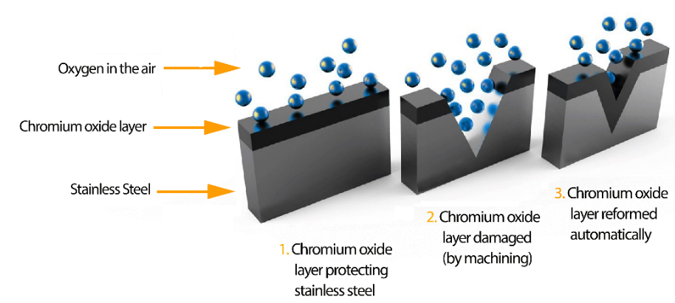

Figure 17: Passivation

#### Les acides utilisés pour la passivation des métaux

Différents acides sont utilisés dans le procédé de passivation des métaux. Parmi eux, on peut citer l'acide nitrique, l'acide citrique et l'acide phosphorique. L'acide nitrique est couramment utilisé pour la passivation de l'acier inoxydable, car il permet d'éliminer efficacement les impuretés de surface telles que les particules de fer, les huiles et les graisses.

 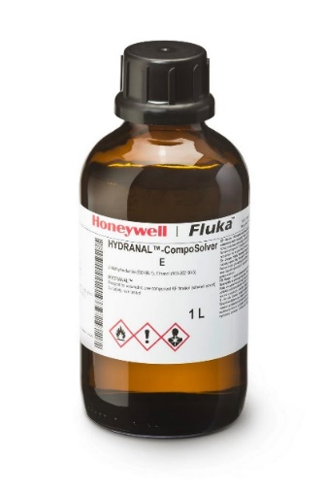

Figure 18: Acide nitrique Figure 19: Acide phosphorique

De même, l'acide citrique est utilisé pour la passivation de l'acier inoxydable, en éliminant le fer et ses composés de la surface de ce dernier. Enfin, l'acide phosphorique est utilisé pour la phosphatation du fer, protégeant ainsi ce dernier contre la corrosion.

## Traitement électrochimique

Parmi les méthodes de traitements électrochimique on a :

### Anodisation

L'anodisation est une technique de traitement de surface qui permet de former une couche d'oxyde protectrice à la surface de l'aluminium ou du titane. Cette méthode est couramment utilisée pour protéger les métaux contre la corrosion, l'usure et les dommages thermiques.

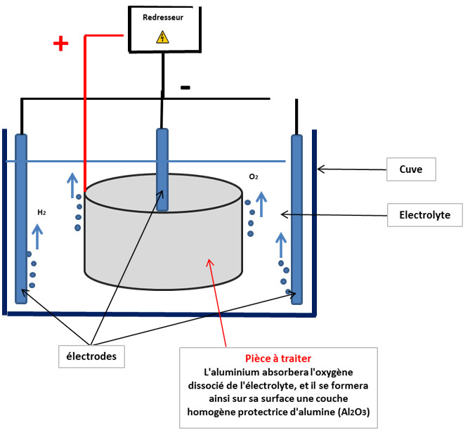

Figure 20: Anodisation

#### Le processus d'anodisation

Le processus d'anodisation implique plusieurs étapes. Tout d'abord, la pièce métallique est préparée en la nettoyant et en la dégraissant afin d'éliminer toutes les impuretés de surface. Ensuite, elle est immergée dans un bain d'électrolyte, où un courant électrique est appliqué pour créer une couche d'oxyde protectrice en surface de l'aluminium ou du titane. Le choix de l'électrolyte dépend du matériau de la pièce et de l'objectif de l'anodisation. L'acide sulfurique et l'acide chromique sont des acides couramment utilisés pour l'anodisation. Après le traitement, la pièce est rincée à l'eau pour éliminer les résidus d'électrolyte et séchée. Il est possible de colorer la couche d'oxyde protectrice pour des raisons esthétiques. La dureté de la couche d'oxyde dépend de son épaisseur et peut être mesurée à l'aide d'un instrument de mesure d'épaisseur de revêtement.

#### Les avantages d’anodisation

Les avantages de l'anodisation sont nombreux. L'anodisation confère à l'aluminium une plus grande protection contre la corrosion, ce qui améliore sa durabilité et sa longévité. L'anodisation améliore également les propriétés mécaniques de l'aluminium, telles que la résistance à l'usure et à la chaleur. L'anodisation peut être utilisée pour ajouter une finition esthétique à la surface de l'aluminium, en créant une couche d'oxyde colorée.

### Galvanoplastie

La galvanoplastie est une méthode électrolytique de reproduction d'objets en métal, qui implique l'utilisation d'un moule connecté au pôle négatif d'une pile et d'un bain de métal connecté au pôle positif. Cette technique permet de revêtir une surface métallique d'une fine couche de métal à des fins esthétiques ou fonctionnelles. Les avantages de la galvanoplastie comprennent l'amélioration de la résistance à la corrosion, la dureté, la conductivité électrique et la conductivité thermique des pièces métalliques. Les métaux utilisés pour la galvanoplastie incluent le cuivre, le nickel, le chrome et l'or.

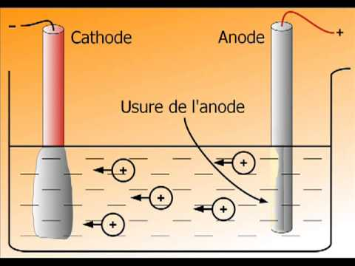

Figure 21: Galvanoplastie

Les matériaux fréquemment utilisés en galvanoplastie comprennent le laiton, le cadmium, le chrome, le cuivre, l'or, le fer, le nickel, l'argent, le titane et le zinc. Le matériel utilisé dans le processus de galvanoplastie comprend un bain de métal, un moule relié au pôle négatif d'une pile, un courant électrique et des consommables tels que des électrolytes et des anodes. Le bain de métal est le liquide conducteur qui contient les ions métalliques nécessaires pour le dépôt électrolytique.

### Électro polissage

L'électro polissage est un processus électrochimique de traitement de surface qui permet d'éliminer de manière ionique les métaux de la surface d'une pièce métallique pour la rendre plus lisse et plus brillante. L'objectif principal de l'électro polissage est d'améliorer l'aspect esthétique des pièces métalliques et de renforcer leurs propriétés mécaniques, notamment leur résistance à la corrosion et à l'usure. Le procédé implique l'immersion de la pièce dans un bain d'électrolyte contenant des acides, suivi de l'application d'un courant électrique pour stimuler la réaction chimique. La pièce est ensuite rincée et séchée pour obtenir une surface propre et lisse.

#### Processus d’électro polissage

On procède à l'électro polissage en immergeant la pièce métallique dans un bain d'électrolyte spécifique, dont le choix dépend du matériau de la pièce et de l'objectif de l'opération. Des acides courants comme l'acide sulfurique ou l'acide chlorhydrique sont souvent utilisés. Pendant l'électro polissage, la pièce est connectée à l'anode et un courant électrique est appliqué pour dissoudre progressivement la surface de la pièce. Après avoir été rincée et séchée, la pièce retrouve une surface lisse et brillante, ce qui améliore son aspect esthétique et ses propriétés mécaniques telles que la résistance à la corrosion et à l'usure.

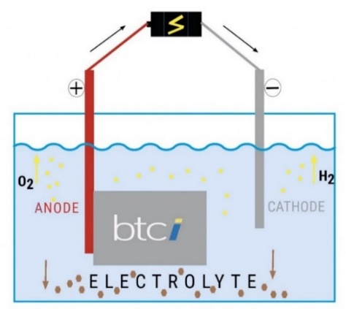

Figure : Electro polissage

#### Les équipements utilisée dans le processus d’électro polissage

Le processus d'électro polissage requiert différents équipements, tels qu'un bain d'électrolyte, une source de courant électrique, une anode et une cathode. Le bain d'électrolyte est un liquide conducteur contenant les ions nécessaires pour l'électrolyse. La source de courant fournit l'énergie nécessaire pour dissoudre la surface de la pièce. L'anode, électrode positive, libère les ions nécessaires pour l'électrolyse, tandis que la cathode, électrode négative, attire les ions métalliques dissous. Pour éviter toute contamination de la pièce, les équipements utilisés pour l'électro polissage sont généralement en acier inoxydable. Il est également important de les nettoyer régulièrement.

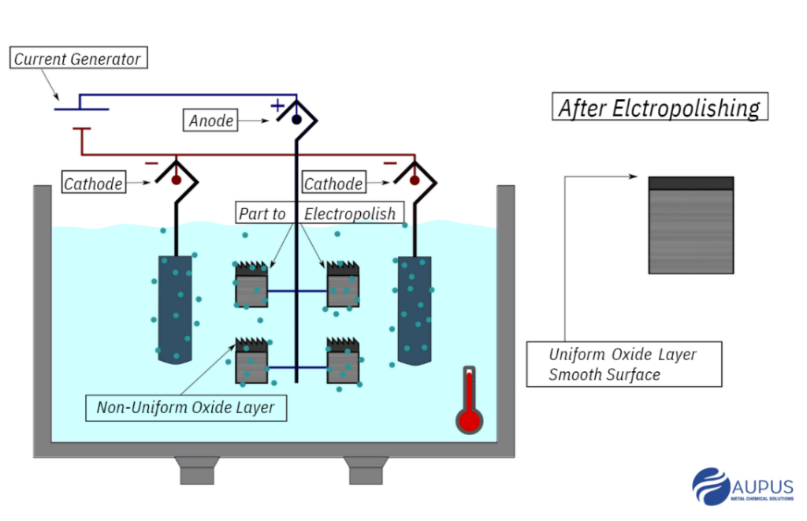

Figure 23: Equipements d'électro polissage

## Systèmes de manutention

Pour automatiser la phase de traitement de surface des pièces, il est nécessaire d’avoir un dispositif capable de maintenir la pièce pendant l’opération de traitement. Pour cela, il faut, avoir un actionneur, un dispositif de transmission mécanique et un dispositif de guidage.

### Les systèmes de transmission mécanique

On a plusieurs systèmes de transmission mécanique parmi eux :

#### Pignon chaine

Les pignons à chaîne sont des pièces mécaniques qui permettent de transférer la puissance d'un arbre à un autre à travers une chaîne. Ils sont constitués de roues dentées qui s'engagent avec les maillons de la chaîne pour assurer le transfert de la puissance. Les pignons à chaîne sont disponibles en différentes tailles et configurations afin de s'adapter à diverses applications.

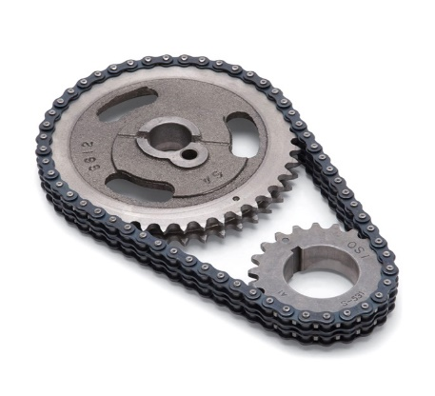

Figure 24: Système chaine pignon

##### Les avantages

Les chaînes et les pignons offrent plusieurs avantages lorsqu'ils sont utilisés pour la transmission de puissance, notamment une transmission efficace, une grande capacité de charge, une longue durée de vie, ainsi qu'une résistance aux impuretés et aux variations de température. En tant que composants fiables et robustes, les chaînes et les pignons sont capables de transmettre des puissances élevées de manière efficace et sans effort. Ils sont disponibles dans une variété de tailles et de configurations pour s'adapter à différents types d'applications.

##### Les avantages

L'utilisation de chaînes et de pignons présente certains inconvénients tels qu'un coût initial plus élevé par rapport aux courroies, une nécessité de maintenance plus fréquente et un niveau sonore plus élevé. Les chaînes et les pignons doivent être régulièrement lubrifiés pour garantir leur bon fonctionnement et éviter une usure prématurée. De plus, ils peuvent générer plus de bruit que les courroies, ce qui peut être un désavantage dans certaines applications.

#### Poulies courroie

Les poulies et les courroies sont des composants utilisés dans les transmissions mécaniques pour transmettre la puissance d'un arbre à un autre via une courroie. Les poulies sont des roues dentées qui s'engagent avec la courroie pour transmettre la puissance. Les courroies sont des bandes de matériau flexible qui sont utilisées pour transmettre la puissance d'un arbre à un autre via une poulie. Les courroies sont disponibles dans une variété de tailles et de configurations pour s'adapter à différentes applications.

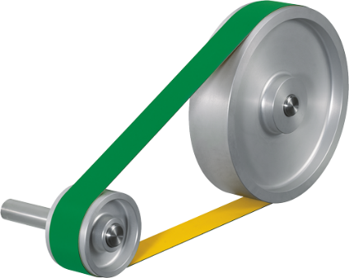

Figure 25: Système poulie courroie

##### Les avantages

Les avantage du système poulie-courroie incluent un coût initial moins élevé que les chaînes et les pignons, une maintenance moins fréquente et un bruit plus faible. Les poulies et les courroies sont des composants durables et fiables qui peuvent transmettre des puissances élevées de manière efficace et sans effort. Les poulies et les courroies sont disponibles dans une variété de tailles et de configurations pour s'adapter à différentes applications. Les poulies et les courroies sont également faciles à installer et à remplacer.

##### Les inconvénients

Les inconvénients de l'utilisation de poulies et de courroies incluent une transmission de puissance moins efficace que les chaînes et les pignons, une capacité de charge plus faible et une durée de vie plus courte. Les poulies et les courroies nécessitent également une tension correcte pour fonctionner correctement et éviter l'usure prématurée. Les poulies et les courroies peuvent également glisser ou sauter si elles ne sont pas correctement alignées ou si la tension est incorrecte.

#### Pignon crémaillère

Un système pignon-crémaillère est constitué d'une roue dentée qu'on appelle « pignon » et d'une tige dentée qu'on appelle « crémaillère ». Lorsque le pignon tourne, il entraîne la crémaillère, ce qui permet de convertir le mouvement de rotation en mouvement linéaire. Les pignons et les crémaillères sont souvent utilisés dans les machines-outils, les équipements de levage et les véhicules. Les pignons peuvent avoir différents types de dentures pour s'adapter à différentes applications.

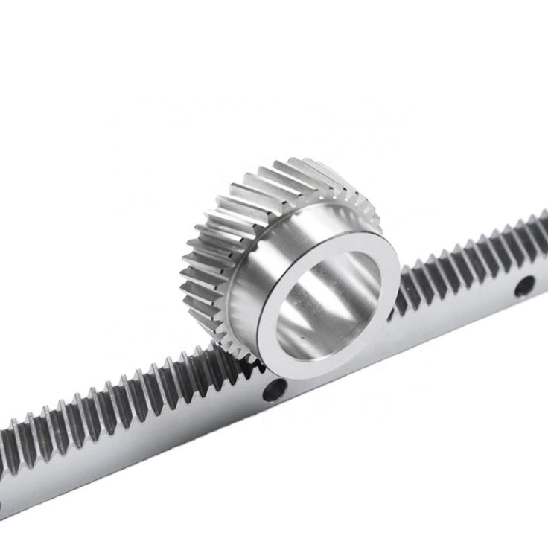

Figure 26: Système pignon crémaillère

##### Les avantages

Les avantages de l'utilisation du système pignon-crémaillère pour la transmission de puissance incluent une transmission de puissance efficace, une grande capacité de charge et une longue durée de vie. Les pignons et les crémaillères sont des composants durables et fiables qui peuvent transmettre des puissances très élevées de manière efficace et sans effort. Les pignons et les crémaillères sont également faciles à installer et à remplacer.

##### Les inconvénients

Les inconvénients de l'utilisation du système pignon-crémaillère incluent un coût initial plus élevé que les courroies et les chaînes, une maintenance plus fréquente et un bruit plus élevé. Les pignons et les crémaillères nécessitent également une lubrification régulière pour fonctionner correctement et éviter l'usure prématurée. Les pignons et les crémaillères peuvent également produire un bruit plus élevé que les courroies et les chaînes, ce qui peut être un inconvénient dans certaines applications.

### Les systèmes de guidages linéaires

#### Les guidages sur rails profilés

Les guidages sur rails profilés sont un type de système de guidage linéaire qui se compose d'un ou de plusieurs chariots sur un rail de guidage. Les rails de guidage profilés sont disponibles dans un vaste assortiment de rails de type ProfileRail et de chariots linéaires de tailles différentes, conçus selon les besoins de l'application. Les rails de guidage profilés sont souvent utilisés dans la technique médicale, dans l'industrie de l'automobile, dans l'industrie aérospatiale et dans d'autres applications industrielles.

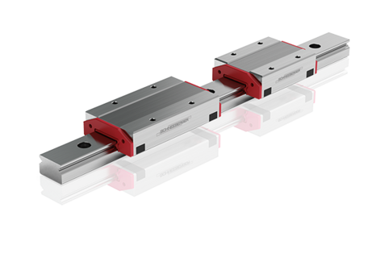

Figure 27: Guidage sur rail profilé

##### Les avantages

Les avantages des guidages sur rails profilés incluent des trajets illimités, des intervalles de maintenance réduits lors de l'utilisation de systèmes de lubrification, une protection contre la pollution dans les environnements difficiles grâce à l'étanchéité des chariots de guidage et une grande capacité de charge. Les guidages sur rails profilés sont également faciles à assembler et sont disponibles dans une variété de tailles et de formes.

##### Les inconvénients

Les inconvénients de l'utilisation de guidages sur rails profilés incluent un coût initial plus élevé que les systèmes de guidage non linéaires et une maintenance plus fréquente. Les rails de guidage profilés peuvent également être plus bruyants que les autres types de guidages linéaires. En général, l'application définit le type de guidages à rail profilé à utiliser.

#### Les guidages par galets

Les guidages par galet sont un type de système de guidage linéaire qui utilise des galets pour guider les mouvements linéaires. Les guidages par galet sont utilisés pour les mouvements linéaires de faible charge et de faible précision. Les guidages par galet sont disponibles dans une variété de tailles et de configurations pour s'adapter à différentes applications.

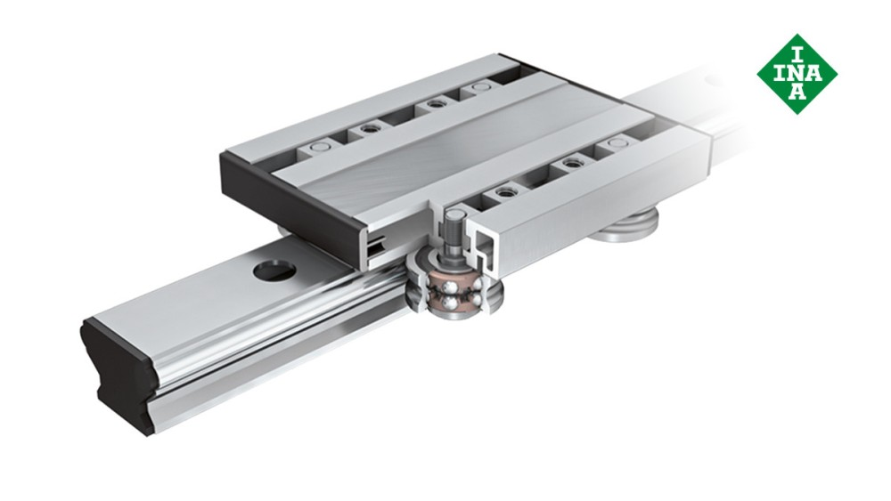

Figure 28: Guidage par galet

##### Les avantages

Les avantages des guidages par galet incluent une faible friction, une grande capacité de charge, une durée de vie élevée, une vitesse élevée, une absence de besoin de lubrification, une interchangeabilité et une facilité d'installation. Les systèmes linéaires à galets permettent de réaliser des mouvements linéaires avec des solutions de montages simples, économiquement et techniquement avantageux. Les galets de roulements sur les arbres de précision sont réglables en fonction de l'application, ce qui permet au système des mouvements doux en cas de vitesse élevée et de faible charge ou une grande rigidité en cas de charge élevée. Un autre avantage de ces systèmes est dû au caractère silencieux de leur fonctionnement.

##### Inconvénients

Les inconvénients de l'utilisation de guidages par galet incluent une précision limitée et une maintenance plus fréquente.

### Les moteurs électriques

#### Les moteurs électriques asynchrones

Les moteurs électriques asynchrones sont des machines électriques à courant alternatif sans connexion électrique entre le stator et le rotor. Les moteurs asynchrones sont robustes, fiables et très largement utilisés, avec 95% des moteurs installés à travers le monde étant des moteurs asynchrones. Les moteurs électriques asynchrones ont un fonctionnement particulier : le champ magnétique créé dans les 3 bobines du rotor, court-circuitées sur elles-mêmes, est induit par le champ magnétique tournant du stator.

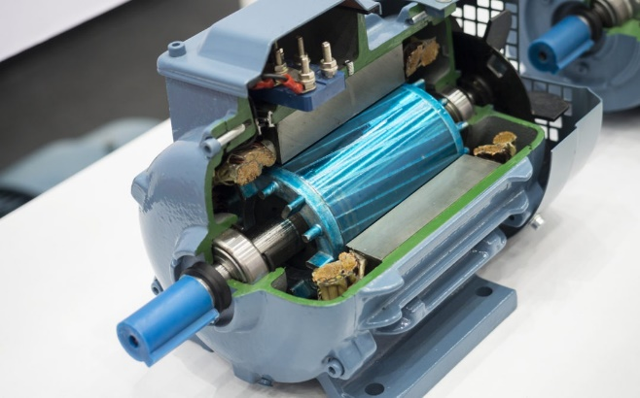

Figure 29: Moteur électrique asynchrone

##### Avantages

Les avantages des moteurs électriques asynchrones incluent leur fiabilité, leur robustesse, leur polyvalence, leur simplicité de conception, leur faible coût et leur efficacité énergétique.

##### Inconvénients

Les inconvénients des moteurs électriques asynchrones incluent une faible précision de vitesse, une faible efficacité à faible charge et une faible capacité de démarrage.

#### Les moteurs électriques synchrone

Les moteurs électriques synchrones sont des machines électriques à courant alternatif qui fonctionnent sur le principe de la synchronisation entre le champ magnétique du stator et celui du rotor. Les moteurs synchrones sont principalement utilisés dans les industries lourdes ainsi que dans les alternateurs des centrales électriques qui convertissent l'énergie mécanique en énergie électrique.

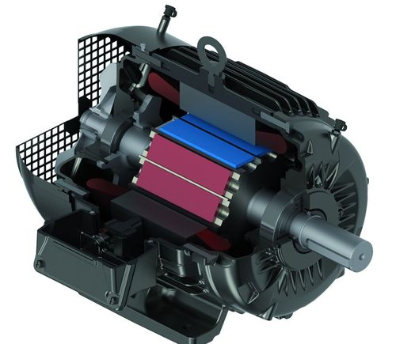

Figure 30: Moteur électrique synchrone

##### Avantages

Les avantages des moteurs électriques synchrones incluent une grande efficacité énergétique, une grande précision de vitesse, une grande capacité de charge, une grande stabilité de vitesse et une grande capacité de démarrage. Les moteurs synchrones sont également moins sensibles aux sauts et aux chutes de tension dans le réseau. Les moteurs synchrones sont également utilisés comme alternateurs dans les centrales électriques pour convertir l'énergie mécanique en énergie électrique.

##### Inconvénients

Les inconvénients des moteurs électriques synchrones incluent un coût initial plus élevé que les moteurs asynchrones, une complexité de conception plus élevée et une nécessité de contrôler la fréquence d'alimentation pour maintenir la synchronisation. Les couples de démarrage des moteurs synchrones sont également plus exigeants et le réseau d’approvisionnement électrique est plus fragile.

#### Les moteurs réducteurs

Les moteurs réducteurs sont des systèmes qui combinent un moteur électrique et un réducteur de vitesse mécanique pour réduire la vitesse de rotation du moteur et augmenter le couple. Les réducteurs de vitesse mécanique permettent de baisser la vitesse d'un moteur électrique et d'augmenter le couple.

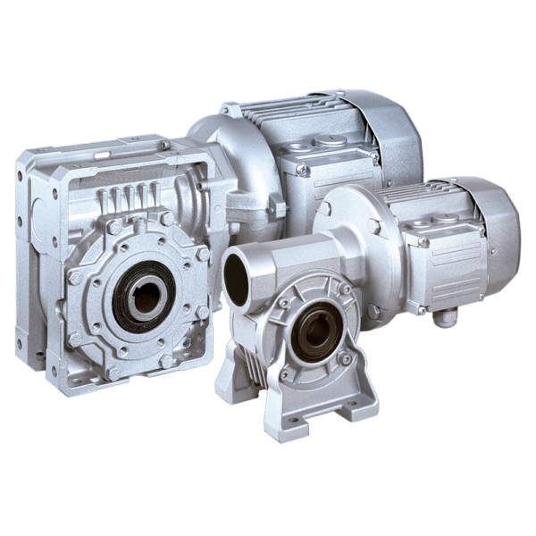

Figure 31: Moteur réducteur

##### Avantages

-Les avantages des moteurs réducteurs incluent une meilleure efficacité énergétique, une plus grande précision de vitesse, une plus grande capacité de charge et une plus grande stabilité de vitesse. Les réducteurs adaptent le moteur à la charge, qu'il s'agisse de vitesse, de couple ou d'inertie. Les moteurs réducteurs sont également utilisés dans des applications où le courant est limité et où une friction d'entrée minimale et une haute efficacité sont essentielles.

##### Inconvénients

Les inconvénients des moteurs réducteurs incluent un coût initial plus élevé que les moteurs non réducteurs, une complexité de conception plus élevée et une maintenance plus fréquente.

#### Les moteurs pas à pas

Les moteurs pas à pas sont des moteurs électriques qui permettent de transformer une impulsion électrique en un mouvement angulaire précis. Les moteurs pas à pas sont utilisés pour les positionnements angulaires précis dans des applications telles que les imprimantes, les scanners et les disques durs. Contrairement aux moteurs à courant continu, les moteurs pas à pas ne nécessitent pas de capteurs de position supplémentaires pour contrôler la position du rotor.

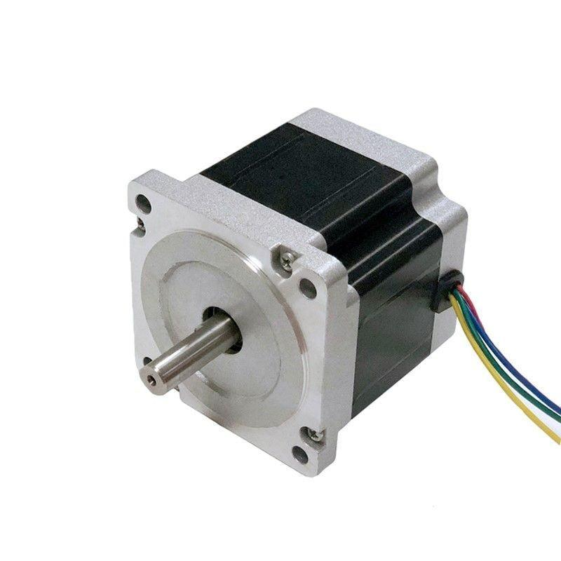

Figure 32: Moteur pas à pas

##### Avantages

-Les avantages des moteurs pas à pas incluent une grande précision de positionnement, une grande fiabilité, une grande résolution et une grande répétabilité. Les moteurs pas à pas sont également faciles à contrôler et à utiliser avec des microcontrôleurs. Les moteurs pas à pas sont également moins coûteux que les moteurs à courant continu.

##### Inconvénients

Les inconvénients des moteurs pas à pas incluent une faible vitesse de rotation, une faible efficacité énergétique et une faible capacité de charge. Les moteurs pas à pas sont également plus bruyants que les moteurs à courant continu.

## Les bassins ultrason

Les bassins ultrasons sont des dispositifs qui utilisent des ondes sonores à haute fréquence pour nettoyer et désinfecter divers objets et liquides. Les bassins ultrasons sont utilisés dans de nombreux domaines, tels que la bijouterie, l'horlogerie, la mécanique, la médecine et l'industrie alimentaire.

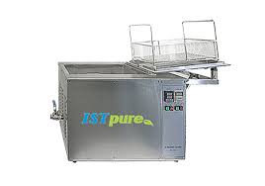

Figure 33 Bassins ultrason:

On peut seulement acheter les transducteurs et les installer sur un bassin en INOX.

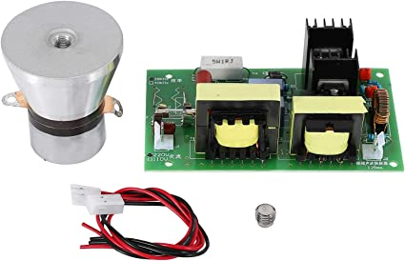

Figure 34: Les transducteurs ultrason

# Analyse fonctionnelle

## Introduction

L'analyse fonctionnelle vise à recenser, qualifier, classer, hiérarchiser et évaluer toutes les fonctions d'un produit tout au long de son cycle de vie. Cette approche repose sur deux perspectives étroitement liées : le point de vue externe, qui se focalise sur les attentes des utilisateurs en termes de services ou de fonctions, et le point de vue interne, qui cherche à concevoir des fonctions techniques permettant de répondre aux services attendus.

## Etude externe

L'étude fonctionnelle externe d'un système est une méthode d'analyse qui permet de décrire un système par les fonctions qu'il doit remplir, assurer mais aussi les fonctions qui va subir. L'analyse fonctionnelle externe décrit le point de vue de l'utilisateur et ne prend pas en compte les solutions techniques. Cette méthode d'analyse permet de définir les liens entre le système et son environnement.

### Modélisation fonctionnelle

Permettre l’entreprise industrielle de polir les pièces.

  A-0

Pièce non polis

Pièce polis

Odeur

Energie électrique

Ordre

Réglage

Bruit

Electro polissage

Acide chimique

Figure : Actigramme A-0

### Expression de besoin

Permettre à l’entreprise industrielle de polir les pièces en acier

À qui?

Sur quoi?

Pour quoi faire?

Figure : Bête à cornes

### Analyse de besoin

##### Saisir le besoin

Création d’un processus d’électro polissage pour polir les pièces métallique (Inox).

##### Validation de besoin

* Pourquoi ce besoin existe ? (Dans quel but ?) (Pour quelle raison ?)
* Polir rapide et efficace des pièces métalliques.
* Qu’est-ce que pourrait le faire disparaitre ? le faire évoluer ?
* Les méthodes traditionnelles de polissage.
* Polissage rapide sans le risque d’endommager la rigidité des pièces.
* Quels sont les risques dans le cas où le besoin disparait ?
* Le développement des machines plus sophistiquée.
* Conclusion : Besoin validé

### Diagramme pieuvre

FP

FC1

FC4

FC3

FC2

FC5

Figure 37: Diagramme pieuvre

Les fonctions de services sont définies comme suit :

Tableau 1: Liste des fonctions de service

|  |  |
| --- | --- |
| **FP** | Permettre l’utilisateur de polir les pièces. |
| **FC1** | Avoir un prix acceptable. |
| **FC2** | Être adaptable à l’Energie électrique du réseau. |
| **FC3** | Être rigide. |
| **FC4** | Être peu encombrant. |
| **FC5** | Respecter les normes de sécurité. |

#### Tri-croisé

Cette partie permet de classer les fonctions de service selon leur importance accordée par l’utilisateur. Le principe est de comparer les fonctions de service pour attribuer une note de supériorité allant de 0 à 3.

Tableau 2: Tableau de tri croisé

|  |  |  |  |  |  |  |  |
| --- | --- | --- | --- | --- | --- | --- | --- |
|  | FC1 | FC2 | FC3 | FC4 | FC5 | Points | % |
| FP | FP 2 | FP 2 | FP 2 | FP 3 | FP 1 | 10 | 32.25 |
|  | FC1 | FC1 2 | FC1 2 | FC1 3 | FC5 1 | 7 | 22.58 |
|  |  | FC2 | FC3 1 | FC2 2 | FC5 3 | 2 | 6.45 |
|  |  |  | FC3 | FC3 2 | FC5 3 | 2 | 6.45 |
|  |  |  |  | FC4 | FC4 2 | 3 | 9.67 |
|  |  |  |  |  | FC5 | 7 | 22.58 |
|  |  |  |  |  | Total | 31 | 100 |

###### Pas de supériorité.

###### Légèrement supérieure.

###### Moyennement supérieur.

###### Très nettement supérieur.

#### Histogramme

Il consiste à tracer un diagramme représentant en pourcentage les notes attribuées à chaque fonction par un ordre décroissant.

40

30

20

10

15

10

5

0

FP

FC5

FC1

FC4

FC2

FC3

Fonctions des services

Figure 38: Histogramme

#### Cahier des charges fonctionnelles

Le cahier des charges fonctionnelles « CdCF » est document par lequel le demandeur d’un produit exprime son besoin en termes de fonctions de service et de contraintes.

Pour chaque fonction de service, il faut définir des critères d’appréciations et leurs niveaux et chaque niveau comporte une flexibilité

|  |  |  |  |
| --- | --- | --- | --- |
| **Fonctions** | **Énonce de la fonction** | **Critères d’appréciation** | **Niveaux d’exigence** |
| FP | Permette à l’entreprise de polir les pièces. | - Durée de polissage  - Course maxi | - min  - 4000 mm |
| FC5 | Respecter les normes de sécurité. | - Norme  - Manipulation | -ISO 4285:1977  -Automatisation de processus |
| FC3 | Être Rigide. | -Matière  -Résistance | -Norme ISO |
| FC2 | Être adaptable à l’Energie électrique du réseau. | - Tension  - Fréquence  -Courant continue | - 380 v ±10v  - 50Hz  -5 A |
| FC1 | Avoir un prix acceptable. | - Prix |  |
| FC4 | Être peu encombrant. | - Hauteur  - Longueur  - Largeur | - 1070 mm  - 5150 mm  - 1370 mm |

Tableau 3: Cahier des charges fonctionnelles

## Etude Interne

### Diagramme FAST

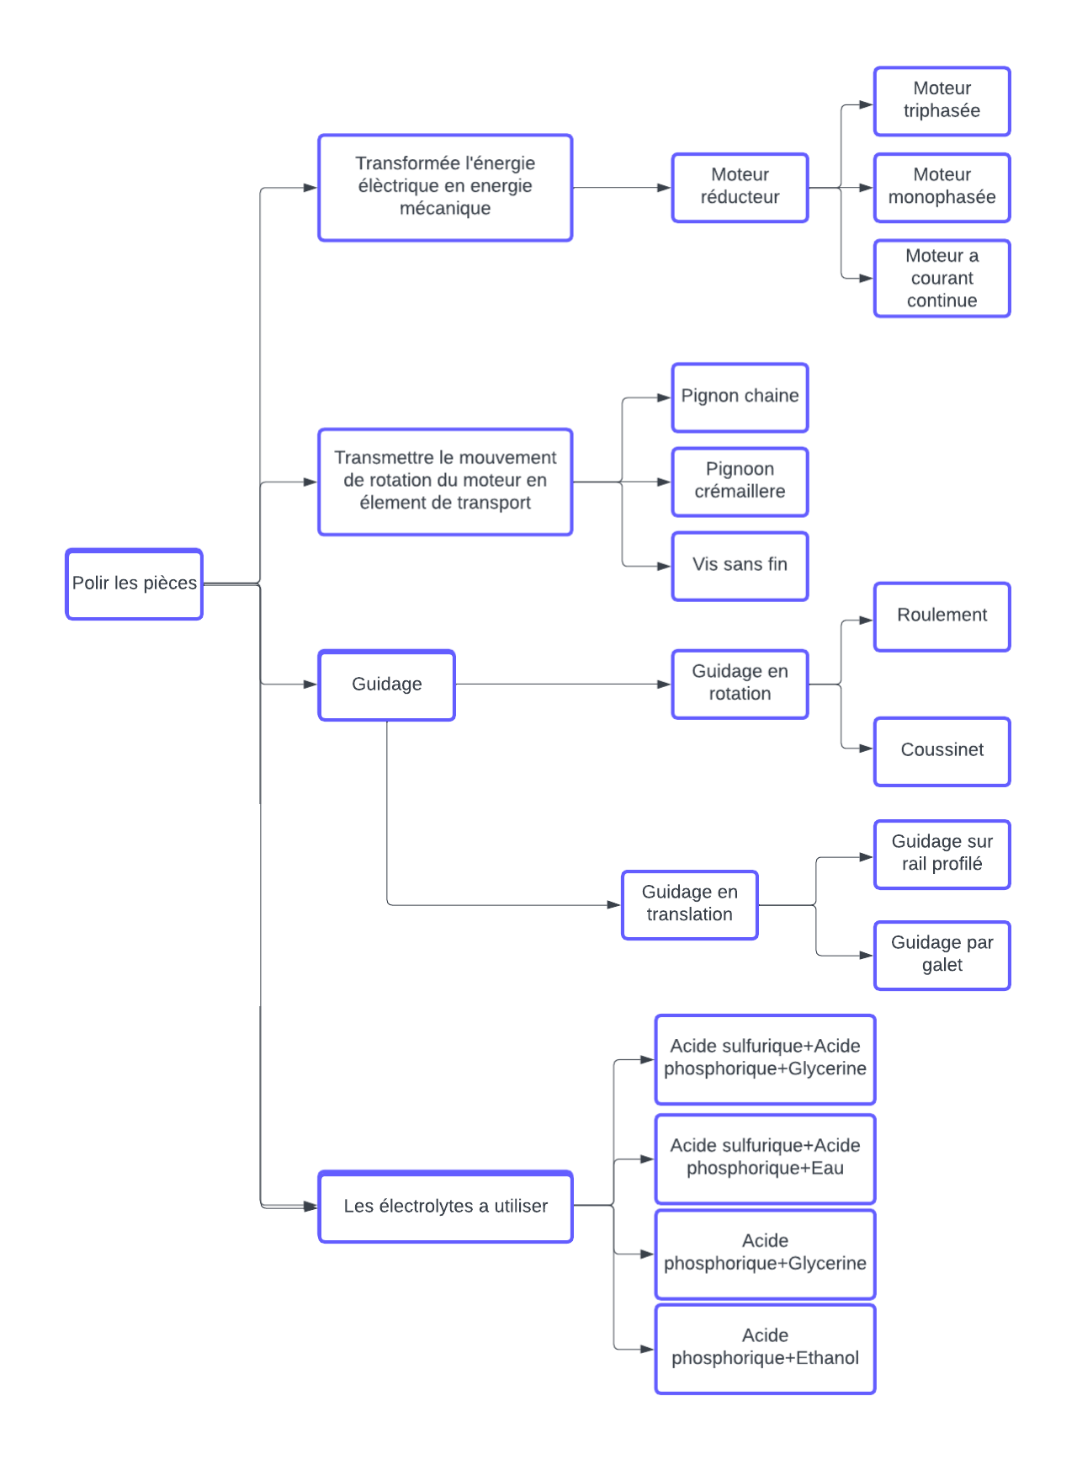

Figure 39: Digramme FAST

### Analyse de la valeur

A partir du cahier de la charge fonctionnelle et l’énoncé des fonctions de service on fixe des critères bien déterminé.

* C1 : Maintenabilité
* C2 : Précision
* C3 : Sécurité

|  |  |
| --- | --- |
| **Note (N)** | **Intérêt de solution** |
| 1 | Douteuse |
| 2 | Moyenne |
| 3 | Bien adaptée |

Les fonctions de service n’ont pas la même importance de point des vue utilisateurs par suite on associe une pondération pour les critères.

|  |  |
| --- | --- |
| **K** | **Importance** |
| 1 | Utile |
| 2 | Nécessaire |
| 3 | Importante |
| 4 | Très importante |
| 5 | Vitale |

Choisir les solutions des fonctions techniques en se basant sur les critères du cahier de charge fonctionnelle.

#### Choix du moteur

* Pour la transformation de l’énergie on se trouve dans l’obligation de faire une étude comparative entre trois solutions :

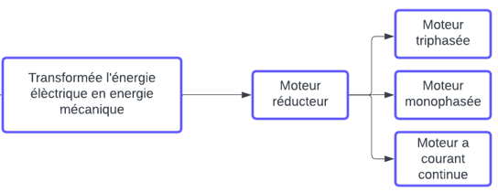

Figure 40: Choix du moteur

Tableau 4: Choix du moteur

|  |  |  |  |  |  |  |  |
| --- | --- | --- | --- | --- | --- | --- | --- |
|  | K1 | S1 | | S2 | | S3 | |
| C1 | 4 | 1 | 4 | 3 | 12 | 2 | 8 |
| C2 | 1 | 1 | 1 | 1 | 1 | 1 | 1 |
| C3 | 2 | 2 | 4 | 2 | 4 | 2 | 4 |
| Total | 9 | 9 | | **17** | | 13 | |

* En conclusion, la solution choisie pour les deux moteurs est (S2).

Moteur réducteur monophasée

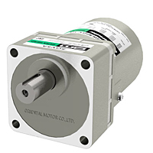

Figure : Moteur réducteur monpahsée

#### Méthode de transmission de mouvement

Pour la transmission de mouvement on a :

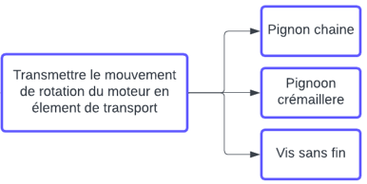

Figure 42: Trasnsmission de movement

Tableau 5: Choix de pignon chaine

|  |  |  |  |  |  |  |  |
| --- | --- | --- | --- | --- | --- | --- | --- |
|  | K1 | S1 | | S2 | | S3 | |
| C1 | 4 | 1 | 12 | 3 | 4 | 2 | 8 |
| C2 | 1 | 1 | 1 | 1 | 1 | 1 | 1 |
| C3 | 2 | 2 | 4 | 2 | 4 | 2 | 4 |
| Total | 9 | **17** | | 9 | | 13 | |

* Conclusion :

La solution choisit est la solution (S1) : Pignon chaine.

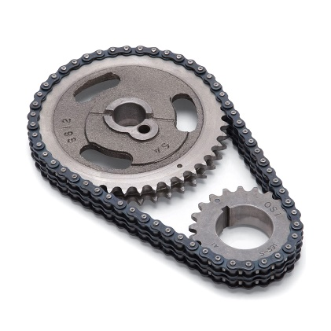

Figure : Pignon chaine

#### Liaison pivot

Pour le guidage en rotation, on a pensé de deux solutions. Parmi ces solutions

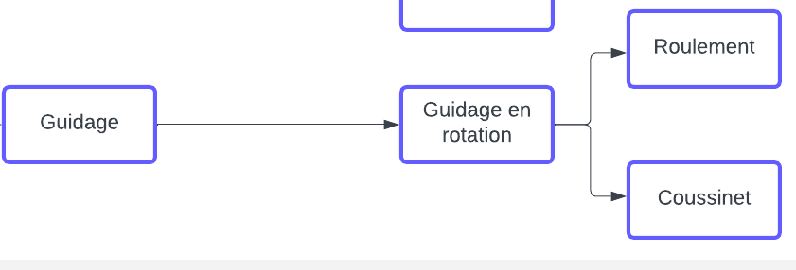

Figure 44: Choix de guidage en rotation

Tableau 6: Choix de guidage en rotation

|  |  |  |  |  |  |
| --- | --- | --- | --- | --- | --- |
|  | K1 | S1 | | S2 | |
| C1 | 3 | 2 | 6 | 1 | 3 |
| C2 | 4 | 3 | 12 | 1 | 4 |
| C3 | 1 | 2 | 2 | 2 | 2 |
| Total | 8 | **20** | | 9 | |

* Conclusion : La solution choisie pour le guidage en rotation est (S1) Roulement.

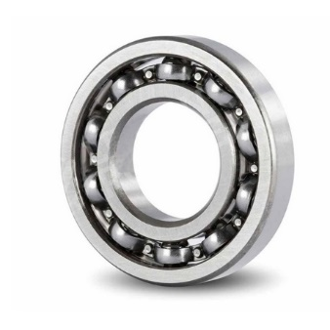

Figure 45: Roulement

#### Choix de guidage en translation :

Pour le guidage en transaltion, on a pensé de deux solutions. Parmi ces solutions

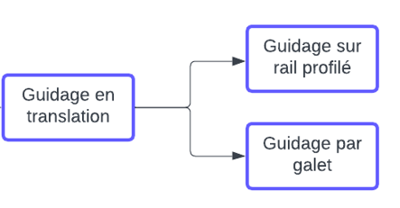

Figure 46: Choix de guidage en translation

Tableau 7: Choix de guidage en translation

|  |  |  |  |  |  |
| --- | --- | --- | --- | --- | --- |
|  | K1 | S1 | | S2 | |
| C1 | 3 | 2 | 3 | 1 | 6 |
| C2 | 4 | 3 | 4 | 1 | 12 |
| C3 | 1 | 2 | 2 | 2 | 2 |
| Total | 8 | 9 | | 20 | |

* Conclusion : La solution choisie pour le guidage en translation est (S2) Guidage par galet.

#### Choix d’électrolyte

On a plusieurs électrolytes utilisée dans l’électro polissage, on va faire une étude comparative entre les quatre électrolytes les plus utilisée dans l’industrie d’électro polissage :

D’abord on va modifier les critères d’analyse pour cette étude :

* C1 : Sécurité
* C2 : Stabilité
* C3 : Besoin d'autorisation

|  |  |
| --- | --- |
| **Note (N)** | **Intérêt de solution** |
| 1 | Douteuse |
| 2 | Moyenne |
| 3 | Bien adaptée |

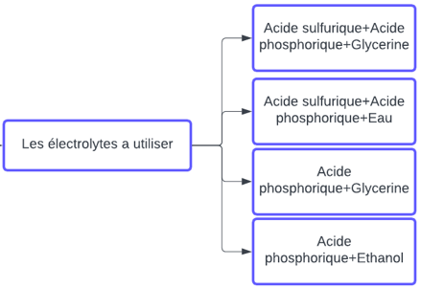

Figure 47: Choix d'électrolyte

Tableau 8: Choix d'électrolyte

|  |  |  |  |  |  |  |  |  |  |
| --- | --- | --- | --- | --- | --- | --- | --- | --- | --- |
|  | K1 | S1 | | S2 | | S3 | | S4 | |
| C1 | 5 | 1 | 5 | 1 | 5 | 3 | 15 | 3 | 15 |
| C2 | 5 | 1 | 5 | 1 | 5 | 3 | 15 | 3 | 15 |
| C3 | 1 | 3 | 3 | 3 | 3 | 3 | 3 | 1 | 1 |
| Total | 11 | 13 | | 13 | | **33** | | 31 | |

* Conclusion : La solution choisie pour l’électrolyte est (S3).

#### Solutions retenues

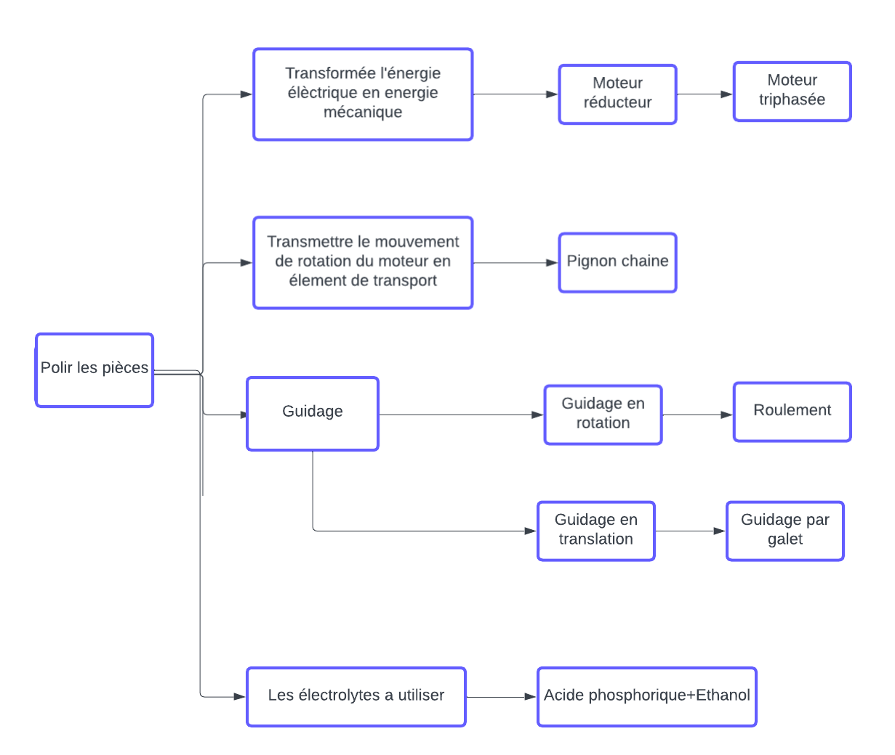

Figure 48: Solutions choisies

## Schéma cinématique

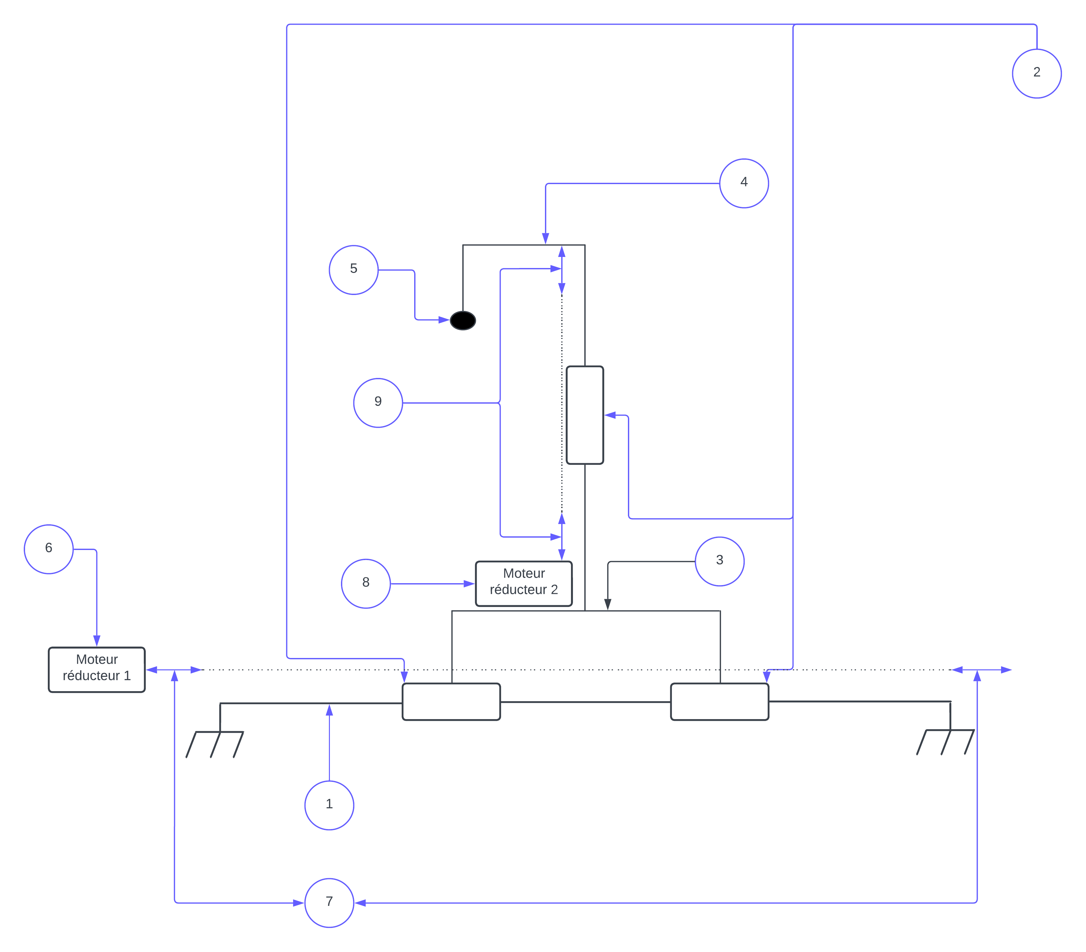

Figure 49: Schéma cinématique

Tableau 9 : Les designation de repere de schema cinématique

|  |  |
| --- | --- |
| **Repère** | **Désignation** |
| 1 | Rail |
| 2 | Glissière |
| 3 | Chariot |
| 4 | Support pièces |
| 5 | Pièce |
| 6 | Moteur réducteur 1 |
| 7 | Système pignon chaine 1 |
| 8 | Moteur réducteur 2 |
| 9 | Système pignon chaine 2 |

## Description fonctionnelle

Pour assurer le fonctionnement de ce processus on a intégré un moteur réducteur (6) puis un système pignon chaine (7) pour assurer la translation axiale de chariot entre les bassins.

Pour le plongement des pièces dans les bassins on a intégré un moteur réducteur (8) puis un système pignon chaine (9) pour assurer la translation verticale de support pièces (4).

# Conception

## Introduction

Ce chapitre présentera la conception de la machine et ses divers composants. La phase de conception se concentre sur l'expression des besoins et la recherche de solutions pour les satisfaire. Son objectif est de produire différentes spécifications du système afin de faciliter la compréhension de son principe de fonctionnement. Ensuite, nous aborderons la description des étapes de fabrication de la machine, en mettant en évidence les différents détails.

## Description de la machine

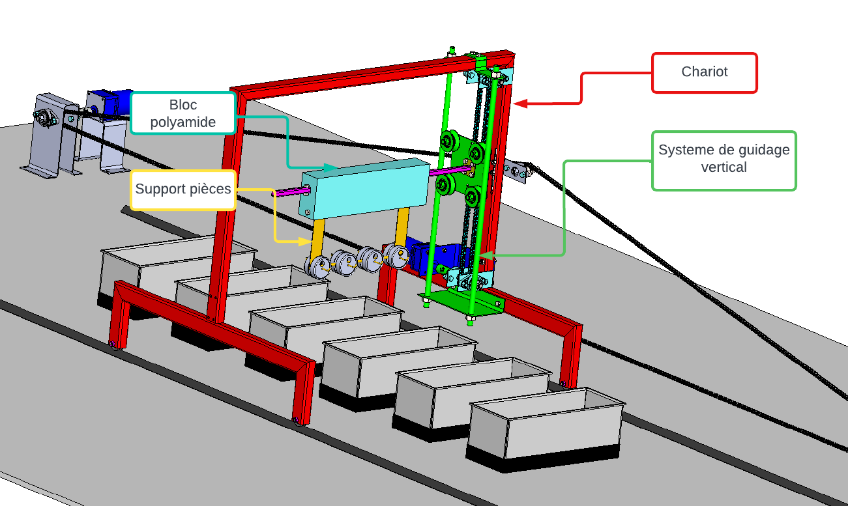

Figure 50: Description de machine

Le Processus est formée par quatre principaux composants chariot, système de guidage verticale, le bloc polyamide et le support pièces.

Le chariot est animé par une mouvement de translation axiale. Le mouvement de translation est effectué à l’aide d’un moteur réducteur 1 et un système pignon chaine 1.

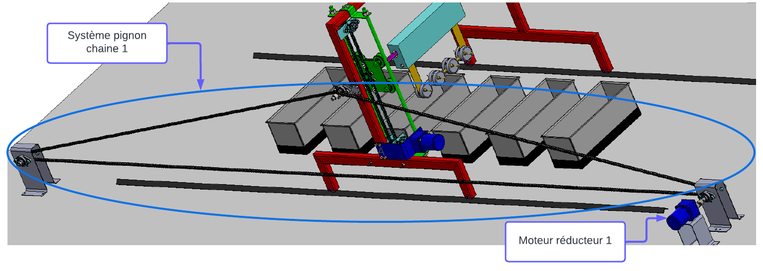

Figure 51: Système chaine pignon 1

Pour tendre la chaine pignon 1 on a un pignon fixer sur l’arbre avec une clavette serrée d’une part pour bloquer la rotation et d’autre part d’anneau élastique pour bloquer la translation

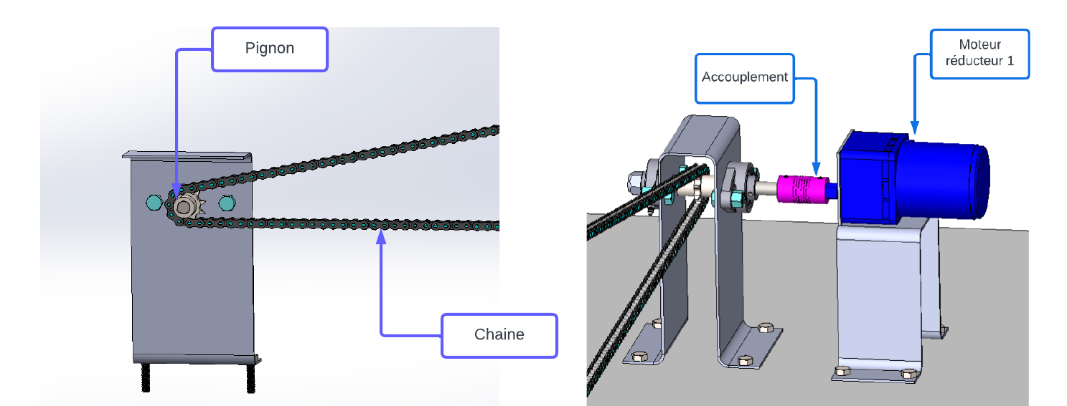

Figure 52: Mécanisme de transmission de mouvement

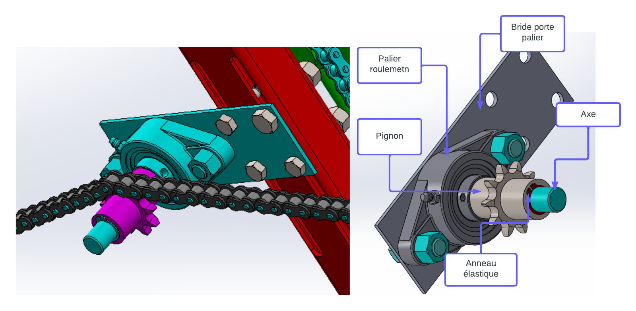

Figure 53: Système tendeur de chaine pignon 1

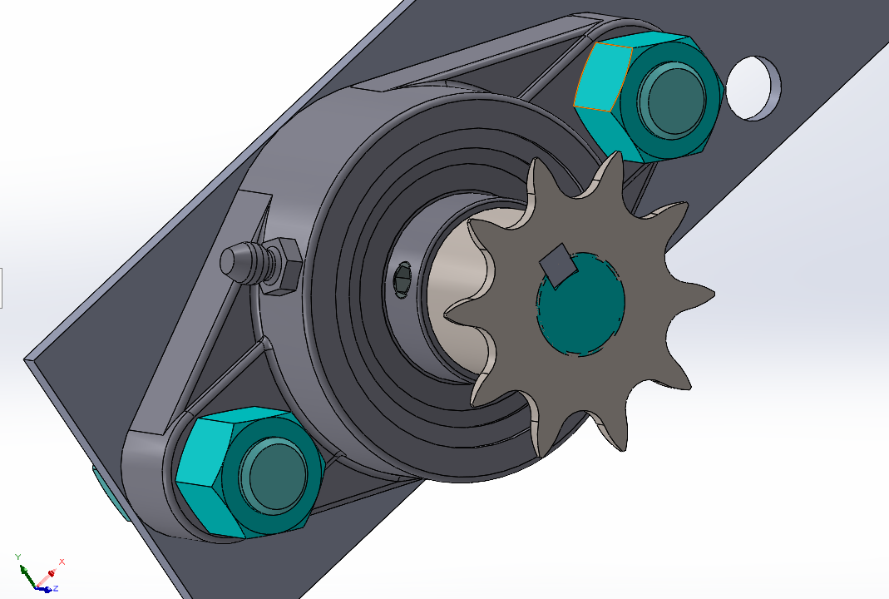

Figure 54: Vu en coupe de pignon et axe

Le système de guidage vertical est animé par un mouvement de translation verticale. Le mouvement de translation est effectué à l’aide d’un moteur réducteur 2 et un système pignon chaine 2.

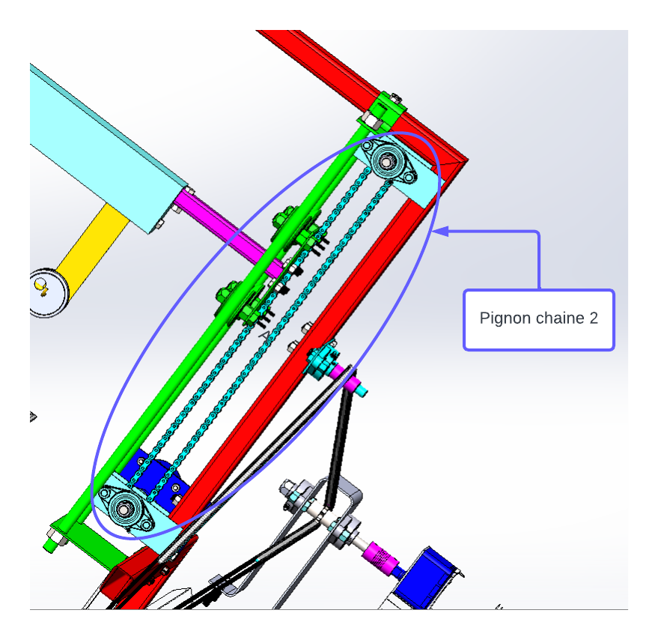

Figure 55 : Pignon chaine2

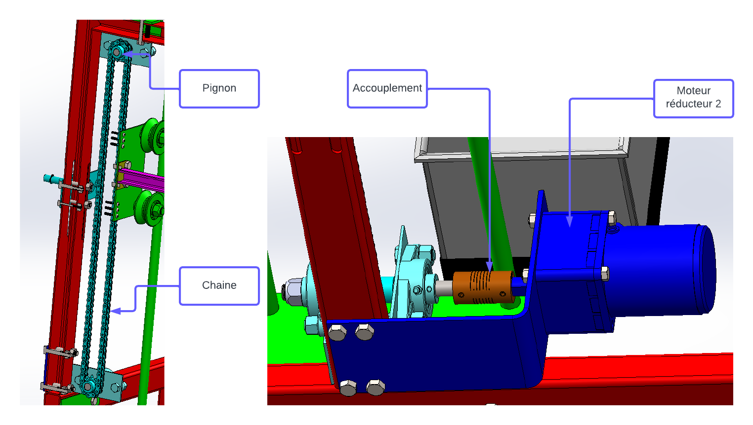

Figure 56: Mécanisme de transmission de mouvement 2

Le chariot est construit des tubes 60x40x3.2 assemblé par soudage :

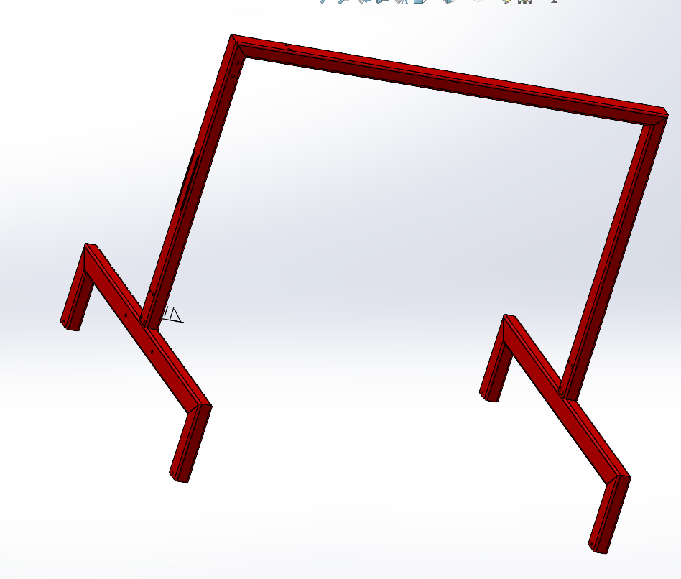

Figure 57: Chariot

Les deux rails et les fixations du moteur et de pignon chaine 1 sont fixés sur sol par des chevilles métalliques :

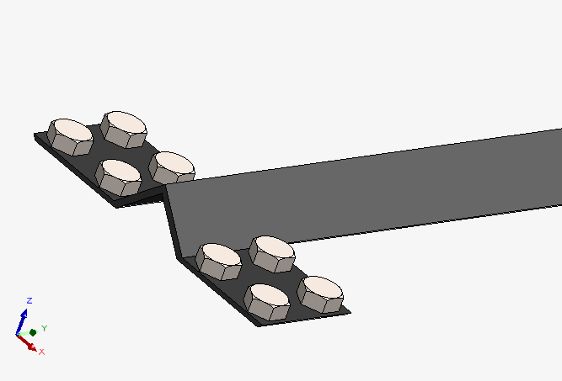

Figure 58: Fixation de rail

Le rail et la bride de fixation sont soudé :

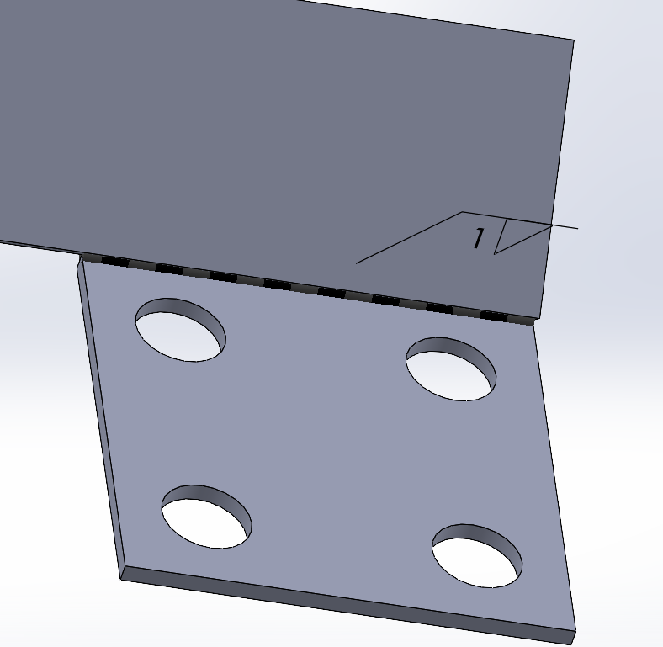

Figure 59: Fixation de bride et rail

## Les systèmes de guidages

### Le guidage de chariot

Pour le guidage de chariot on s’est basé sur le recherche bibliographie est nous avons choisi un rail en forme de cornière avec galet roulement V.

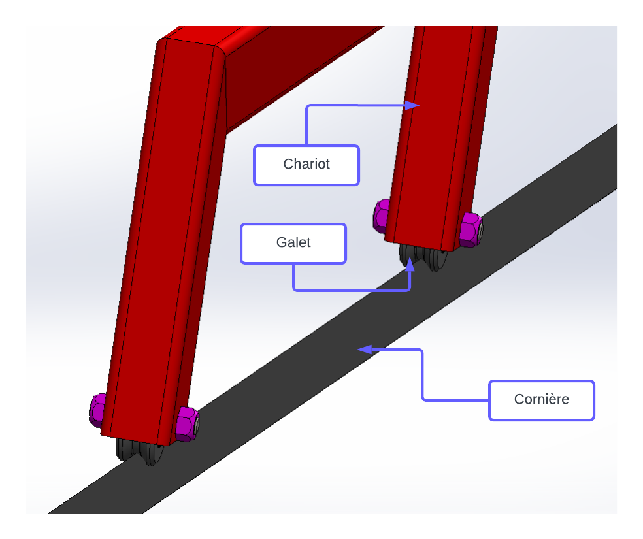

Figure 60: Guidage de chariot

L’axe est serré contre la bague du roulement de galet et fixé sur le chariot avec des écrous. On a ajouté des anneaux élastiques pour empêcher la translation de galet sur l’axe.

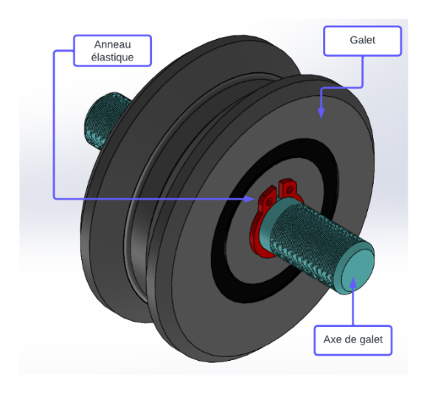

Figure 61: Galet de guidage de chariot

### Le guidage de tube d’accrochement

Pour la translation verticale du tube d’accrochement on s’est basé sur la recherche bibliographique est nous avons choisi un système de guidage avec galet.

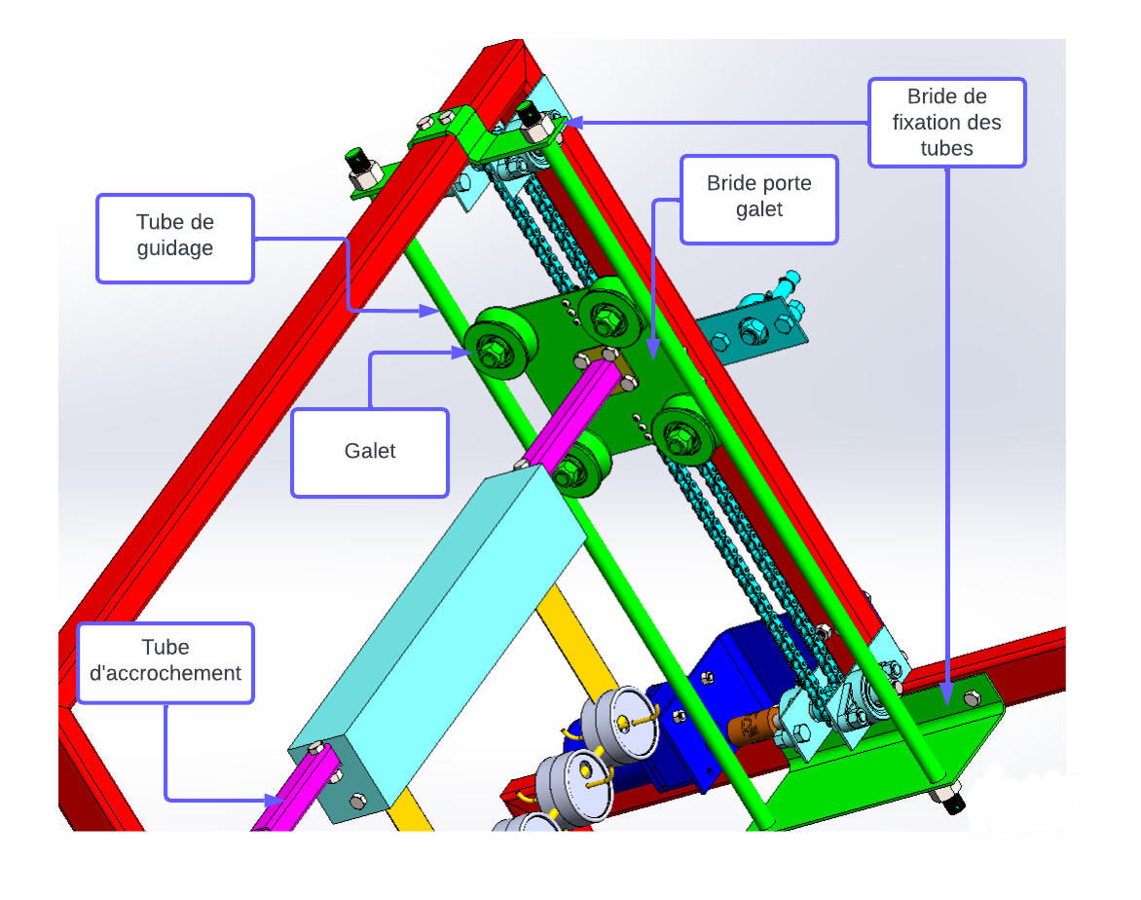

Figure 62: Système de guidage vertical

La galet roulement est fixé sur la bride par boulon et écrous frein :

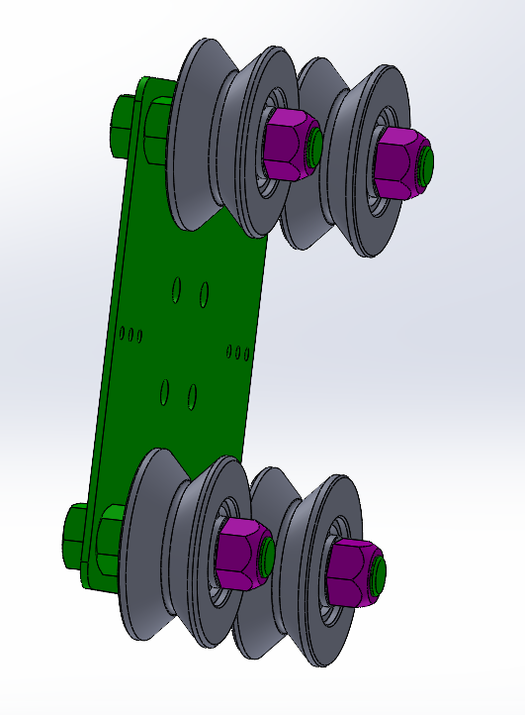

Figure 63: Fixation galet pour système de guidage verticale

## Fixation de la chaine 2 sur bride de fixation

La figure ce dessous montre la fixation de chaine 2 sur la bride de fixation de galet :

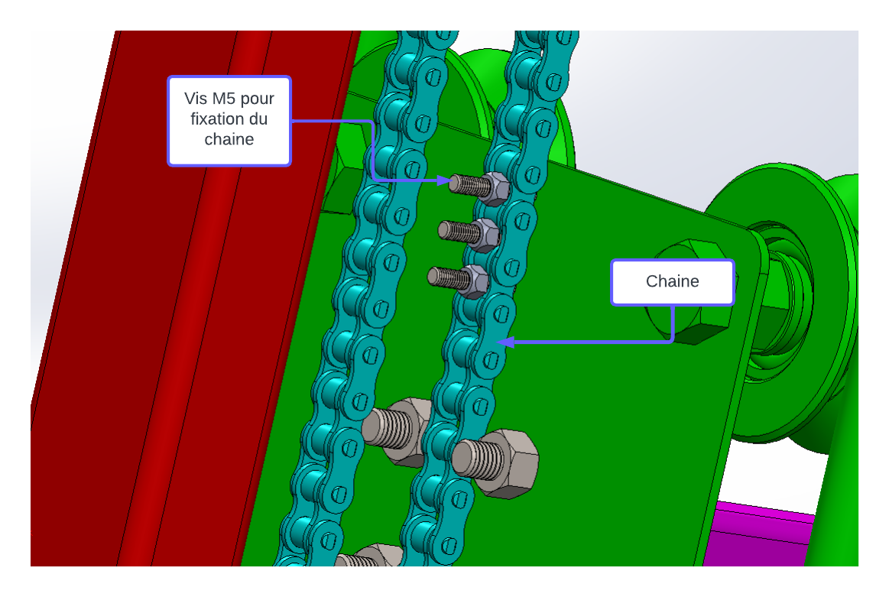

Figure 64: Fixation de la chaine sur la bride de fixation de galet

## Fixation et isolation

### La fixation du tube d’accrochement

On a une bride qui est soudé avec le tube. Cette bride sera fixée par des boulons M10.

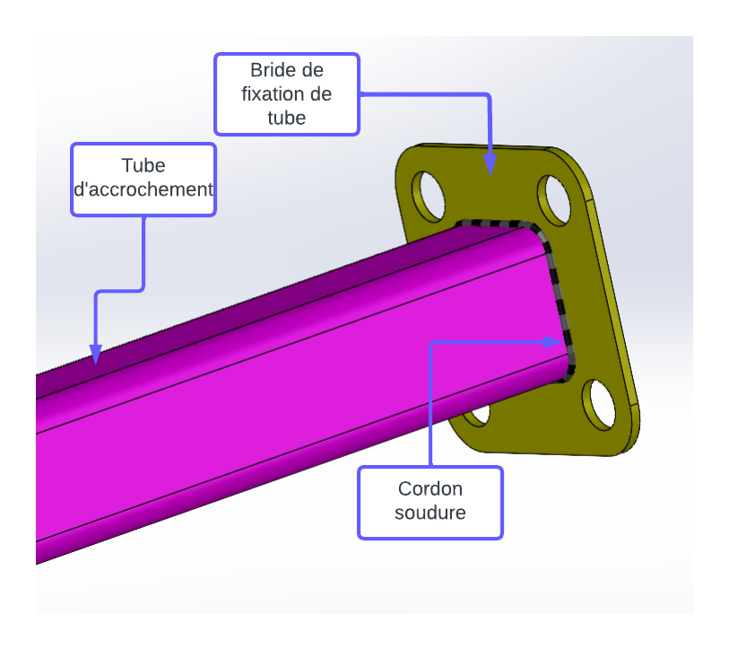

Figure 65: Fixation de bride avec tube d'accrochement

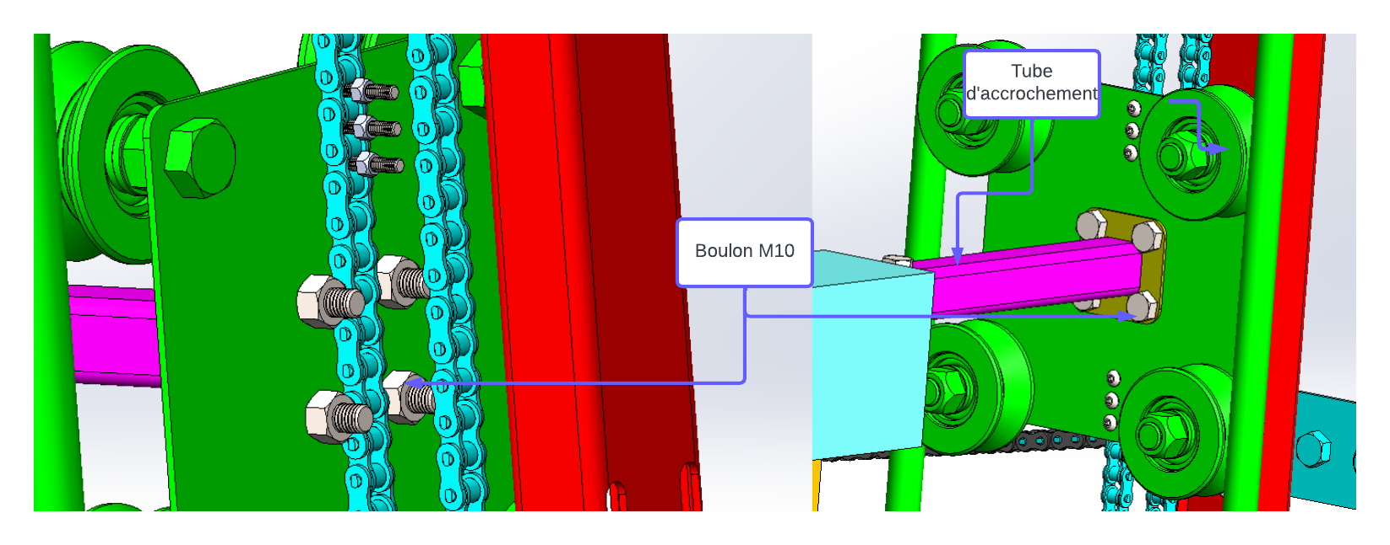

Figure 66: Fixation de tube d'accrochement

### Fixation de bloc polyamide isolant

On un bloc isolant en polyamide usiné sur mesure :

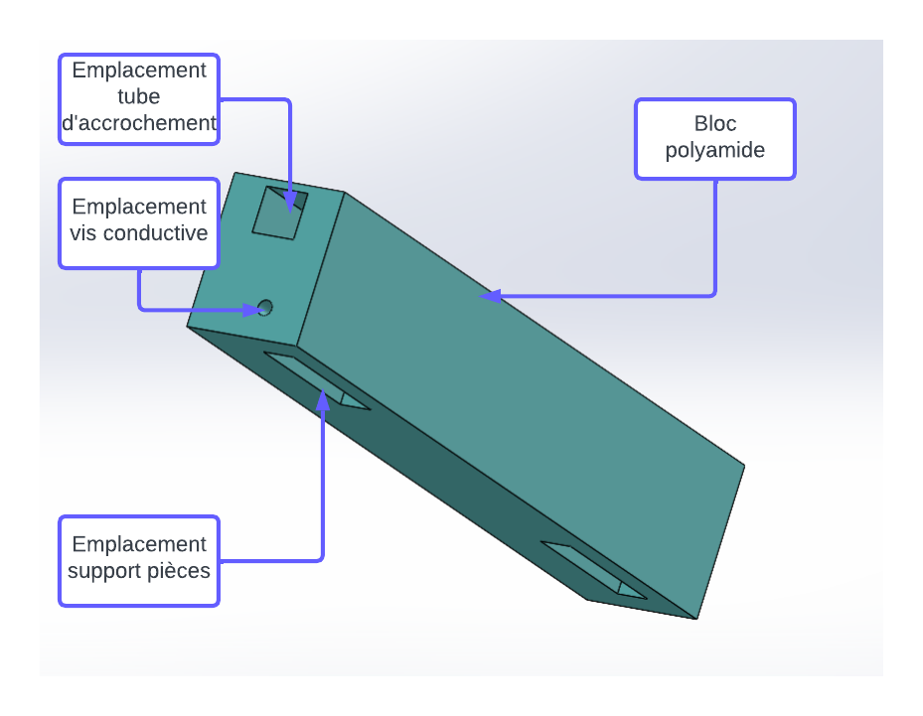

Figure 67: Bloc polyamide

Fixation du bloc polyamide sur tube :

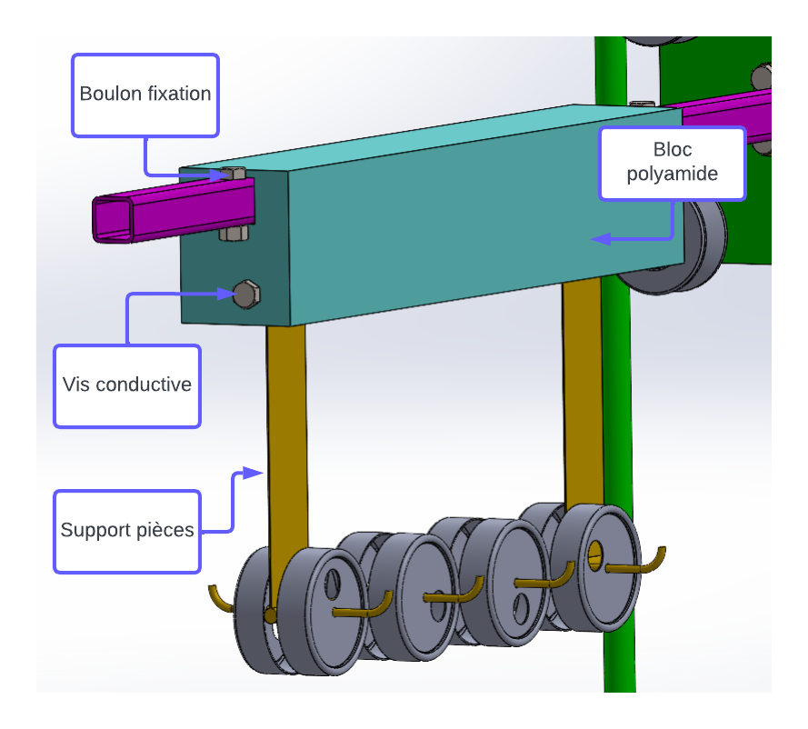

Figure 68: Fixation du bloc polyamide

### Fixation des paliers

Pour le guidage en rotation des axes porteurs de pignon, on utilise des paliers à roulements qui peuvent supporter les charges radiales

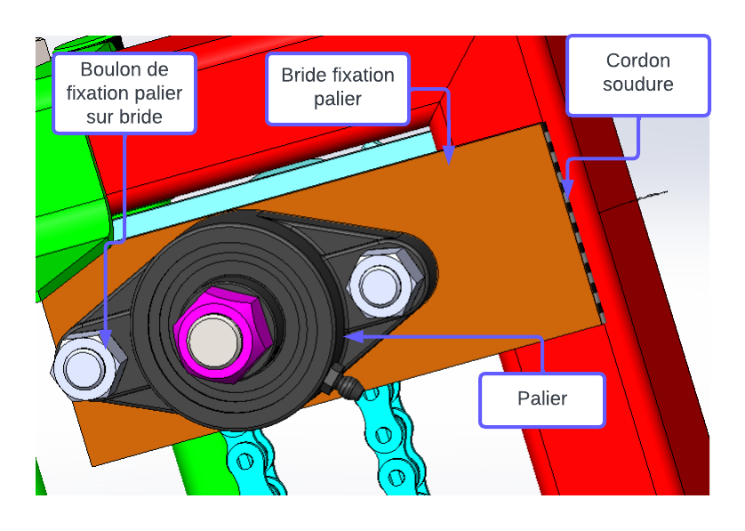

Figure 69 : Fixation de palier

## Conclusion

Ce chapitre a permis de présenter les différents éléments qui assurent le fonctionnement du dispositif. Tel que les éléments de transmission de mouvement, éléments de guidage en translation et en rotation. Les détails techniques seront par la suie présentés dans un dossier technique

# Calcul et dimensionnement

## Introduction

Afin d’obtenir les meilleures conditions de fonctionnement de la machine, il est important de dimensionner leurs composantes les plus sollicitées aux contraintes mécaniques, avec un choix justifié de tous les besoins.

## Etude de système

### Mécanisme d’électro polissage

Le polissage électrolytique est un processus électrochimique utilisé pour enlever la matière d'une pièce métallique afin de la polir, la passiver et éliminer les bavures. Ce procédé, également connu sous les noms de polissage électrochimique ou polissage électrolytique, est l'opposé de la galvanoplastie. Il permet d'obtenir une finition lisse et brillante sur les pièces métalliques en utilisant des réactions électrochimiques contrôlées pour éliminer les imperfections de surface et améliorer leur apparence.

La principale influence sur le lissage de surface lors du polissage électrolytique réside dans la formation d'une couche extrêmement visqueuse à la surface de l'anode. Cette couche se forme suite à la polarisation du matériau traité. Elle présente une résistance électrique élevée. Cependant, la couche est plus mince sur les micro-pics que sur les micro-vallées. Par conséquent, les pics de rugosité sont dissous en premier, car ils sont traversés par un courant de densité plus élevée.

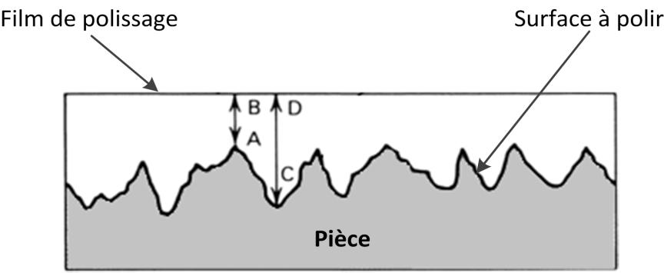

Figure 70: Processus d'électro polissage 'Formation d'une couche visqueuse'

Une autre hypothèse courante repose sur la présence d'une couche d'oxyde qui se forme à la surface de l'anode lors des conditions de passivation anodique lors de l'électro polissage. Cette couche d'oxyde se forme électro-chimiquement et se dégrade chimiquement. La couche d'oxyde permet le passage du courant et présente une épaisseur variable qui dépend de la durée et de la forme de la surface anodique. Les zones en relief de la surface, où les particules d'eau et les anions peuvent accéder plus facilement, favorisent des réactions chimiques plus rapides, ce qui conduit à une diminution de l'épaisseur de la couche d'oxyde et à une augmentation de la vitesse des réactions électrochimiques. Il est important de souligner que la formation des oxydes qui constituent la couche passive est facilitée aux limites des grains et aux points de défauts du réseau métallique. Par conséquent, la structure du métal ou de l'alliage traité a une influence sur la finition lisse de la pièce polie électro-chimiquement.

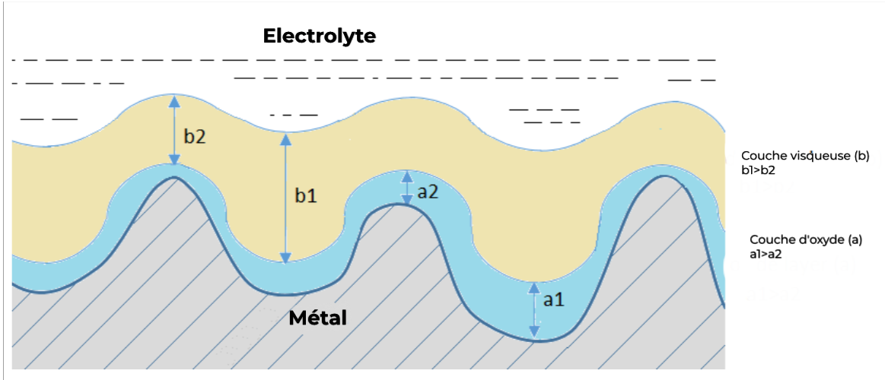

Figure 71: Processus d'électro polissage

### Base chimique de l'électro polissage

D'un point de vue chimique, l'électro polissage est une forme spécifique d'électrolyse qui implique le passage d'un courant électrique continu à travers un électrolyte contenu dans une cellule électrolytique. La pièce métallique à polir électrolytiquement joue le rôle d'anode et est connectée à la borne positive d'une source d'alimentation en courant continu (CC), tandis que la borne négative est attachée à la cathode. Ensuite, la pièce est plongée dans un bain contenant une solution électrolytique spécialement formulée, maintenue à une température contrôlée. Lorsque l'alimentation électrique est activée, un courant électrique circule de l'anode vers la cathode, entraînant l'oxydation de la surface métallique et l'élimination des impuretés et des irrégularités de surface. Ces impuretés se dissolvent dans l'électrolyte et se diffusent à travers un film formé sur la surface, se déplaçant en direction de la cathode à un rythme contrôlé.

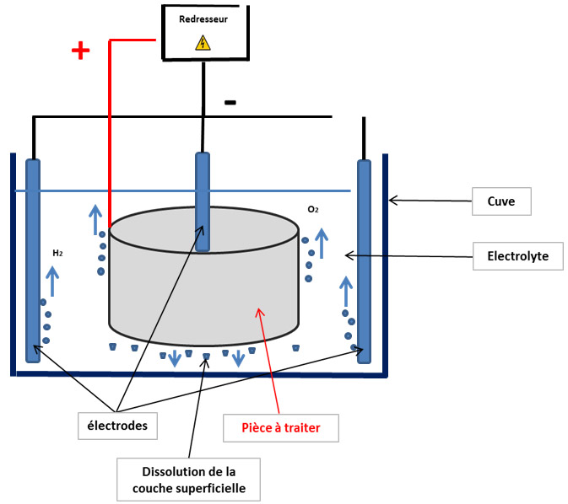

Figure 72: Schéma électro polissage

### Les caractéristique d’électrolyte utilisée

Les électrolytes couramment utilisés pour l'électro polissage sont généralement des solutions acides concentrées ayant une viscosité élevée. Parmi celles-ci, on trouve souvent des mélanges d'acide sulfurique et d'acide phosphorique. D'autres électrolytes d'électro polissage mentionnés dans la littérature comprennent des mélanges de perchlorates avec de l'anhydride acétique, ainsi que des solutions méthanoliques d'acide sulfurique. Bien que ces mélanges d'électrolytes soient dangereux et nécessitent un permis gouvernemental, nous avons choisi un électrolyte écologique qui n'est pas dangereux à utiliser, qui est un mélange d'acide phosphorique et d'éthanol.

### Calcul de la quantité du matériau enlevé

La quantité de matériau enlevé lors du polissage électrolytique dépend de divers facteurs tels que la composition spécifique du bain, la température, la densité de courant et le matériau particulier de la pièce en cours de polissage. Généralement, le courant électrique et la durée sont les deux variables qui peuvent être contrôlées afin d'obtenir une finition de surface reproductible. L'électro polissage peut être décrit en utilisant les lois de Faraday de l'électrolyse.

La première loi de Faraday de l'électrolyse indique que la quantité de matériau déposé sur une électrode est proportionnelle à la quantité d'électricité utilisée. De plus, la seconde loi de Faraday de l'électrolyse stipule que la quantité de différentes substances libérées par une certaine quantité d'électricité est proportionnelle à leur équivalent électrochimique (ou poids d'équivalent chimique).

Ces lois de Faraday fournissent des principes fondamentaux pour comprendre et contrôler le processus d'électro polissage, en permettant d'ajuster la quantité de matériau enlevé et de garantir une finition de surface cohérente et précise en fonction des paramètres contrôlés tels que le courant et la durée d'électro polissage. Les lois de Faraday peuvent être représentées par la forme suivante :

$$m=(\frac{Q}{F})×(\frac{M}{Z})$$

* m : la masse de la substance libérée à l'électrode en grammes.
* Q : la charge électrique totale passée à travers la substance. Avec $Q=I×t$
* F = 96500 C mol−1, la constante de Faraday.
* $M=65 g/mol$, la masse molaire de la substance (Acier inoxydable).
* $Z=5$, La valence de la substance (Acide phosphorique).

On a fixé la charge électrique totale en adoptant :

$$I=5 A. et t=20 min=1200 s$$

$$m=\frac{5×1200}{96500}×\frac{65}{5}=0.808 g$$

### Calcul de concentration d’électrolyte

Pour l’électro polissage le Ph de l’électrolyte doit être de 1.5 à 2 Ph.

* On a fixé Ph=1.5.
* pka =2.15 pour l’acide phosphorique.

**La concentration est :**

$$Ph=\frac{1}{2}\left(pka\right)-\frac{1}{2}log⁡(c)$$

$$-\frac{1}{2}\log\left(c\right)=Ph-\frac{1}{2}\left(pka\right)$$

$$\frac{1}{2}\log\left(c\right)=\frac{1}{2}\left(pka\right)-Ph$$

$$\log\left(c\right)=pka-2Ph$$

$$C={10}^{pka-2Ph}$$

AN :

$C={10}^{2.15-(2×1.5)}$

$$C={10}^{-0.85}$$

$$C=0.14 mol/L$$

**Les dimensions de bassin sont définies par :**

* Largeur : 200 mm.
* Longueur : 530 mm.
* Hauteur : 200 mm.

Donc le volume de ce bassin est :

$$V=530×200×200=21.200.000 {mm}^{3}$$

$$V=21.2 L$$

On suppose que

$$V= 22 L$$

**Le nombre total de mole pour un ratio de 1:1 d’acide phosphorique et éthanol :**

$$η=0.14×\frac{22}{2}$$

$$η=1.54 mol$$

**La quantité de matière est :**

$$N=1.54×98$$

$$N=150.92 g.$$

Donc on a besoin de diluer 150.92 gramme d’acide phosphorique dans 11 litre d’eau pour le premier ratio de solution et on a besoin de 11 litre d’éthanol pour le deuxième ratio pour avoir un électrolyte de 22 litre avec un Ph de 1.5.

### La température d’électrolyte

On va se basée sur le recherche bibliographie pour déterminer la température. Les développeurs de cette méthode ont recommandé une température de 75°C. (Voir annexe)

Pour atteindre cette température on va utiliser un thermographe pour chauffer l’électrolyte et pour éviter le surchauffe d’électrolyte on va utiliser un système de refroidissement pour conserver cette température.

#### Le système de refroidissement

La société a un groupe de production d’eau glacée de référence « Frigolux 35IMH 1-1/O /F ».

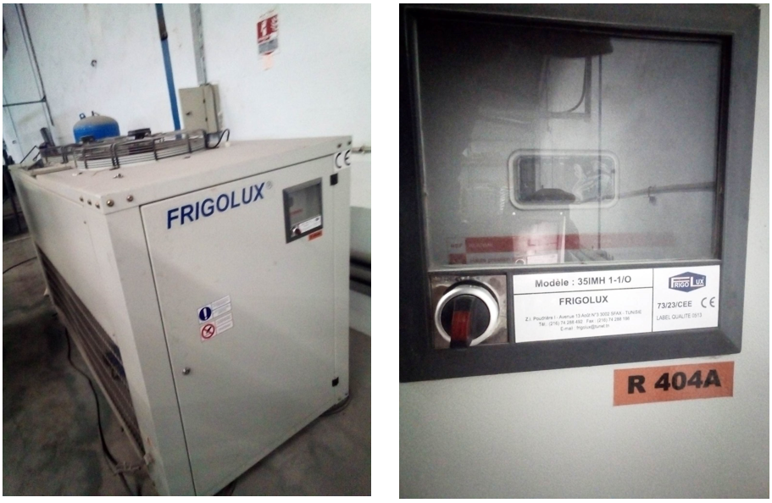

Figure 73 : Groupe de production de l'eau glacée

Ce modèle est capable de refroidir l’eau jusqu’à -10°C.

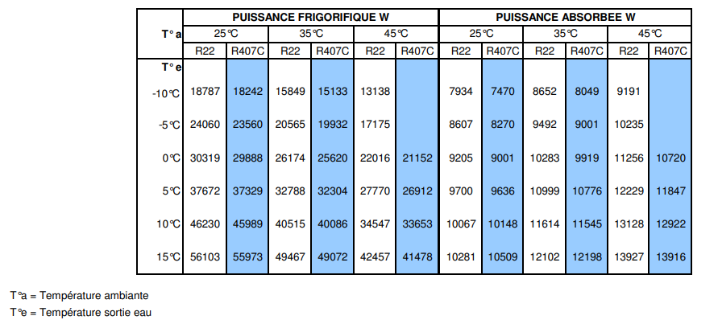

Figure 74: Fiche technique de groupe de production de l'eau glacée

En utilisant un échangeur de chaleur (Radiateur) qui va être plongée dans le bain remplie d’électrolyte.

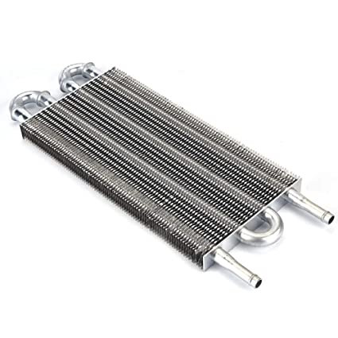

Figure 75: Radiateur

Avec un thermostat pour ouvrir le circuit lorsque la température atteint 75.

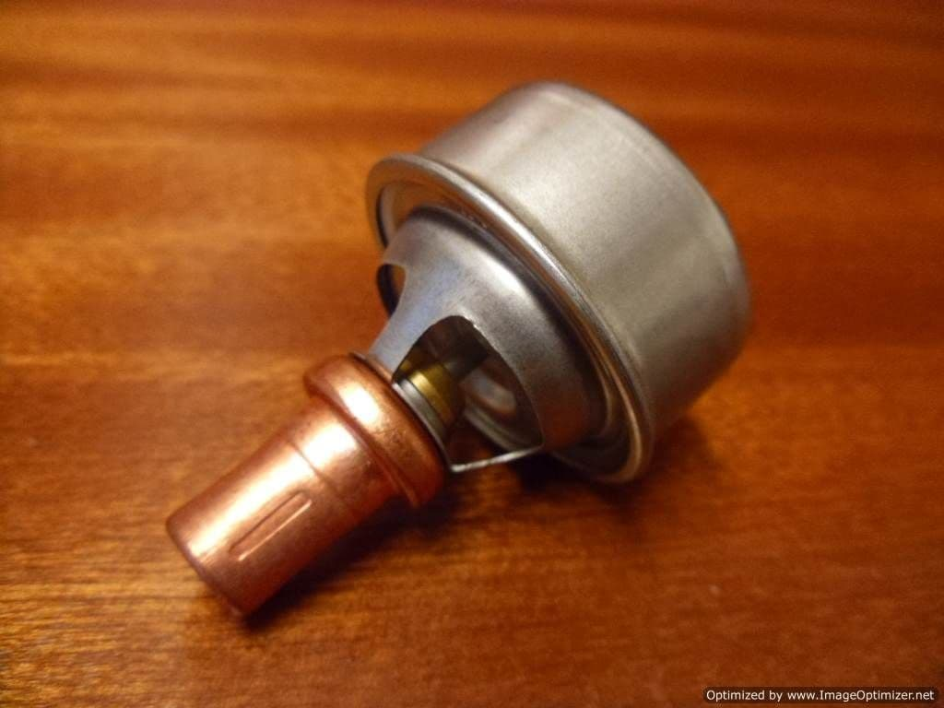

Figure 76: Thermostat 75°c

## Le courant électrique

Pour le courant électrique on a besoin de 5A de courant continue, pour cela on va utiliser un redresseur de courant alternatif en courant continue.

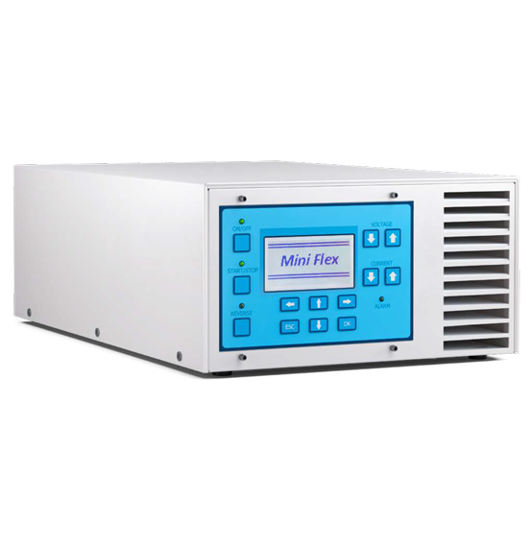

Figure 77: Redresseur de courant

Pour isoler le système, on va utiliser un bloc de polyamide entre le tube d’accrochement et le support de pièces.

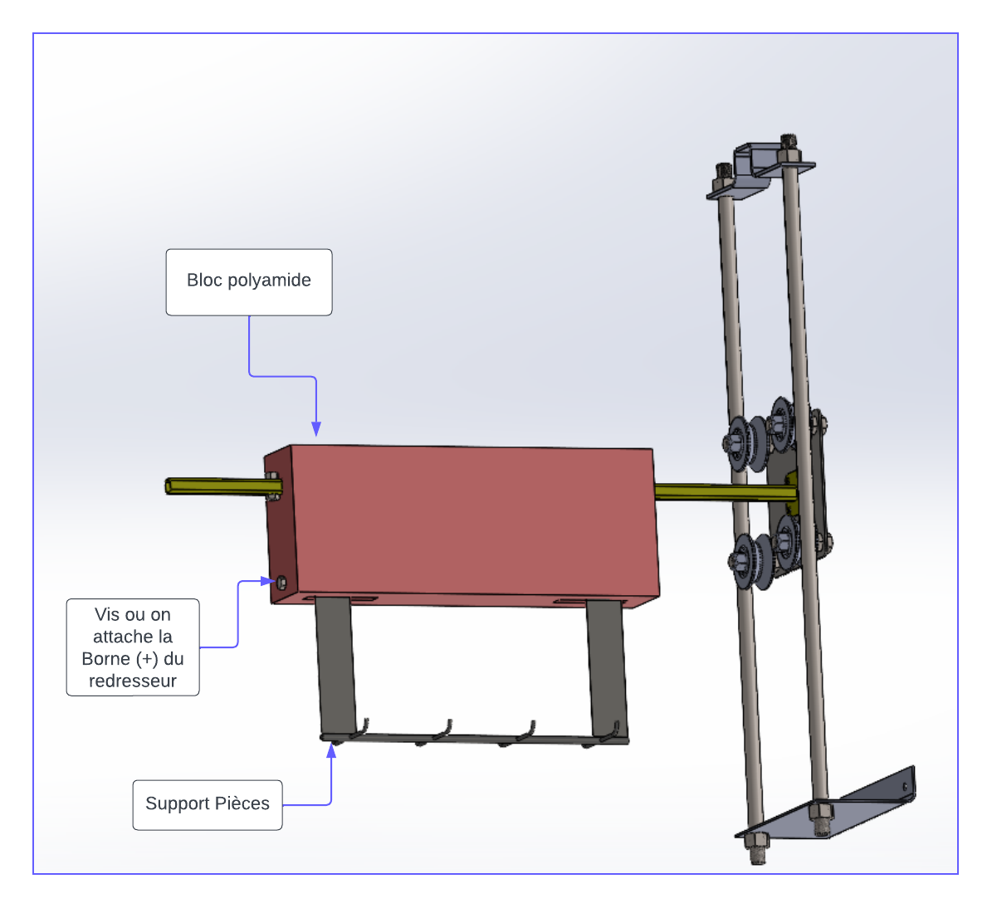

Figure 78: Isolation du système

## Description du polissage électrochimique

Les meilleurs résultats du processus de polissage électrolytique sont obtenus après avoir effectué trois étapes de base de la procédure :

* Préparation du surface (enlever la saleté qui peut interférer avec le processus de polissage électrochimique).
* Electro polissage.
* Finition (rinçage et élimination des résidu, séchage de la surface métallique).

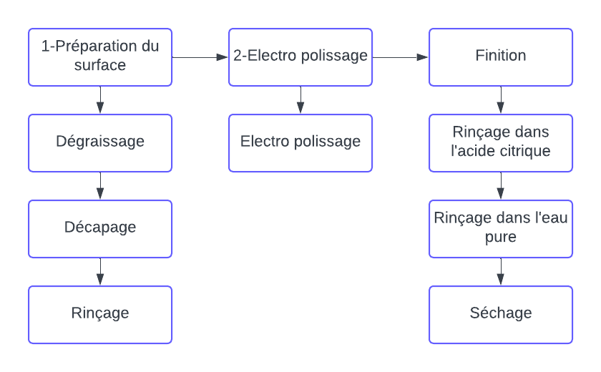

Figure 79: Processus d'électro polissage

On va utiliser les générateur ultrason pour le dégraissage et le rinçage pendant la phase de préparation de surface.

## Dimensionnement

### Dimensionnement des moteurs

#### Moteur réducteur 2 pour la translation horizontale

On a un couple moteur de :

$$C=P×f×R=400×0.2×20.5=1640 Nmm$$

$$C=1.6 Nm$$

On a adoptant un couple de $10 Nm$.

$$W_{m}=\frac{V}{R}=\frac{4×{10}^{3}}{60×20.55}=3.24 rd/s$$

Avec : P : Charge maxi en N.

R : Rayon du pignon.

V : Vitesse linéaire en M/min.

f : Coefficient de frottement Acier /Acier.

Wm : Vitesse angulaire en rd/s.

Donc on la puissance du moteur :

$$P=C×W=10×3.24=32.4 W$$

Donc on adopte un moteur 40 W.

La vitesse de rotation du moteur :

$$N=\frac{60×W}{2π}=\frac{60×3.24}{2π}=30 Tr/min$$

Donc on a adopté le moteur réducteur « Orientalmotor » de référence 5IK40UC-60A (voir annexe 6).

#### Moteur réducteur 2 pour la translation verticale

On a un couple moteur de :

$$C=P×R=100*22.5=2250 Nmm$$

$$C=2.2 Nm$$

Donc on va adopter le même moteur et la même vitesse de rotation.

### Dimensionnement de l’arbre de pignon

On va calculer la résistance à la torsion de l’arbre :

$$C_{m}=10 Nm$$

Avec $C_{m}$ : couple moteur

$$\frac{Cm}{I_{O}}×\frac{d}{2}≤\frac{τ_{e}}{s}$$

* Avec : $I_{O}=\frac{πd^{4}}{32}$
* $τ_{e}$: Limite d’élasticité au cisaillement de l’arbre de transmission. (Voir annexe 4)
* Matériau de l’arbre est : Acier non alliée (34CrMo4) avec $τ_{e}=650×0.8=520 MPa$

$$\frac{16×Cm}{π×d^{3}}≤\frac{τ_{e}}{s}$$

$$d≥\sqrt[3]{\frac{16×Cm×s}{π×τ_{e}}}$$

$$d≥\sqrt[3]{\frac{16×10×{10}^{3}×3}{π×520}}$$

$$d≥3.24 mm$$

On valide donc, le choix du diamètre $d=16mm$

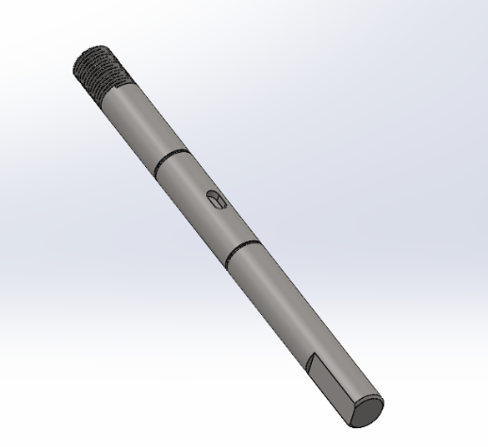

Figure : Arbre de pignon

### Dimensionnement de l’axe du galet

$$P=40 kg⇒F=400 N$$

$$τ_{e}=650*0.8=520 MPa⇒\frac{F}{3\frac{π×d^{2}}{4}}≤\frac{τ_{e}}{s}$$

$$d≥\sqrt[2]{\frac{F×s×4}{3π×τ_{e}}}⇒d≥\frac{400×3×4}{3π×0.8×650}$$

$$d≥0.989$$

Donc on valide le choix du diamètre $d=10 mm$

On a choisi galet en v avec une charge radiale supérieure à 1000 N.

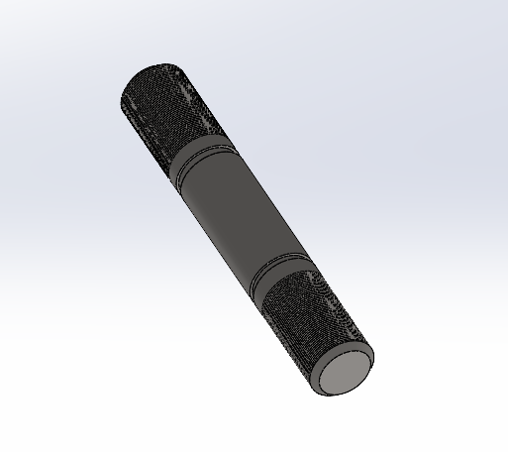

Figure 81: Axe galet

### Dimensionnement des vis de fixation de la chaine sur bride

$$F=\frac{C}{R}=\frac{10×{10}^{3}}{20.5}=487.8 N$$

$τ_{e}=650×0.8=520 MPa$ (Voir annexe4)

$$\frac{F}{3\frac{π×d^{2}}{4}}≤\frac{τ_{e}}{s}⟹d≥\sqrt[2]{\frac{F×s×4}{3π×τ_{e}}}$$

$$d≥\sqrt[2]{\frac{487.8×3×4}{3π×520}}$$

$$d≥1.092 mm$$

On valide le choix du diamètre $d=5 mm.$

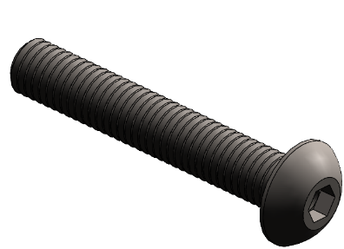

Figure : Vis M5

### Calcule de clavette :

Pour les dimensions de clavette (voir annexe 1)

#### Condition de cisaillement :

C=10 N.m

Re=650 N/ $m^{3}$ (Voir annexe4)

S=3 (Voir annexe 2)

Reg=0.8 x 650 = 520 Mpa

$$\frac{C}{R×a×L}<Rpg$$

$$L>\frac{C×s}{R×a×Reg}$$

An : $L>\frac{10×{10}^{3}×3}{8×5×520}$

Lmin=1.53 mm.

#### Condition de matage:

Pa=70 MPa (Voir annexe 3)

$$\frac{2×C}{R×b×L}<Pa$$

$$L≥\frac{2×C}{R×b×Pa}$$

An: $L≥\frac{2×10×{10}^{3}}{8×5×70}$

L>7.14 mm

On choisit L=10 mm.

### Détermination de nombre de chaine avec interpolation linéaire :

Z=10

Dp=41 mm.

Vitesse linéaire = R x W=64.4 mm/s= 0.644 m/s.

Pm = 40w.

Ks= 1.3 (voir annexe 7)

Ps= Pm x Ks =52 W

Supposant 100 W.

Type de chaine (40) 08A (Voir annexe 8)

Pas=12.7 mm.

A V= 1 m/s

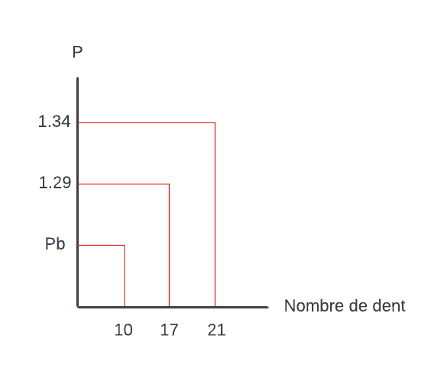

Figure 83: Détermination de Pb a 1 m/s

$$\frac{1.34-1.29}{21-17}=\frac{1.29-Pb}{17-10}$$

Pb = 1.2 Kw

A V= 2 m/s

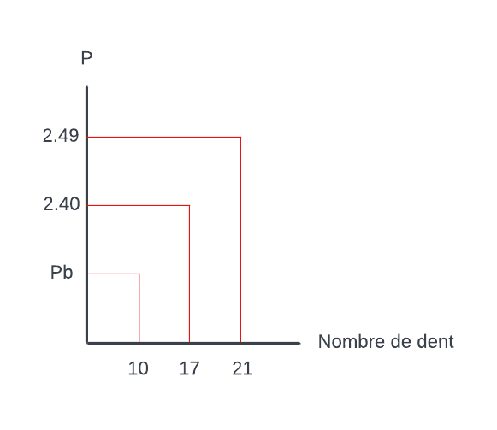

Figure 84: Détermination de Pb a 2 m/s

$$\frac{2.49-2.40}{21-17}=\frac{2.40-Pb}{17-10}$$

Pb = 2.24 Kw

A V=0.635

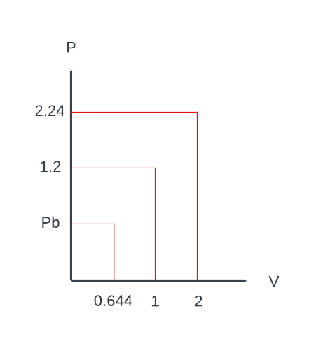

Figure 85: Détermination de Pb a V= 0.635 m/s

$$\frac{2.24-1.2}{2-1}=\frac{1.2-Pb}{1-0.644}$$

Pb = 0.8 Kw

Donc

$$Kr=\frac{52}{800}=0.065$$

Donc on a besoin d’une seule chaine.

### Etude de flexion du tube d’accrochement

C’est un tube 30x30x3.2 en acier de structure E360 dont les caractéristiques sont représentées dans le tableau suivant :

|  |  |
| --- | --- |
| Caractéristiques | Valeurs |
| Module d'élasticité E (MPa) | 210000 .031 |
| Coefficient de poisson ѵ | 0.28 |
| Densité | 7800 |
| Résistance à la rupture Rr (MPa) | 670 |
| Limite d'élasticité (MPa) | 360 |

Les Conditions aux limites et le chargement appliqué sur le tube sont montrés sur la figure suivante :

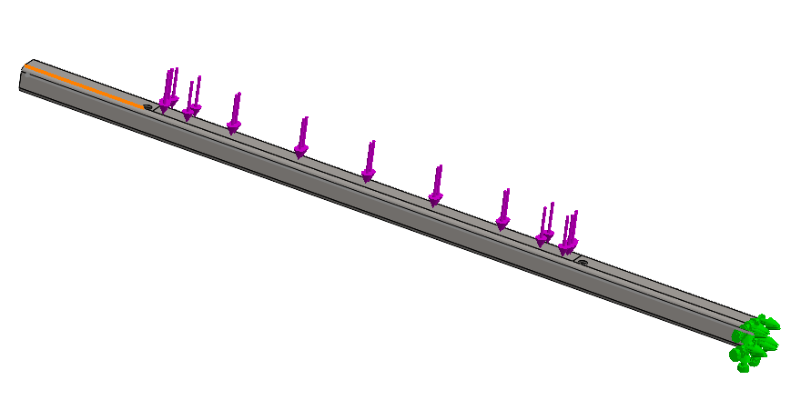

Figure 86:Les conditions aux limites et le chargement appliqué

##### Maillage volumique

Pour la résolution par éléments finis, on doit créer un maillage volumique de la chape, présenté sur cette figure :

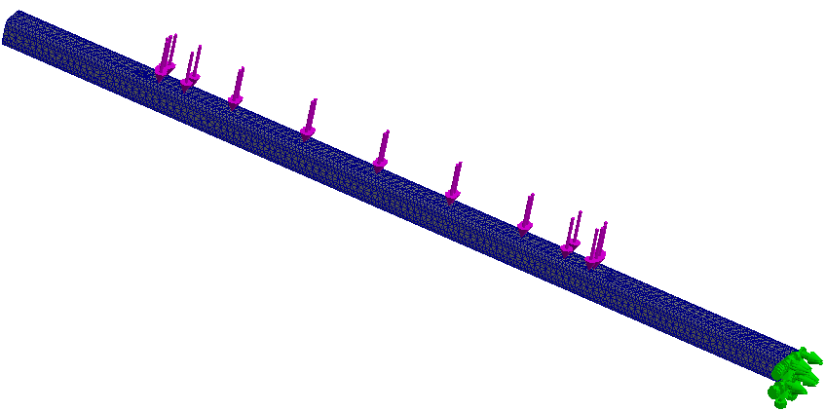

Figure 87: Maillage volumique

##### Contraintes de Von Mises

Le critère de Von Mises est utilisé pour la vérification de résistance des diverses pièces du système. En effet, en chaque partie de tube, on doit vérifier que la contrainte équivalente de Von Mises est inférieure à la contrainte admissible.

$$σ_{max}≤σ_{adm}$$

La contrainte admissible est donnée par la formule suivante :

$$σ_{adm}=\frac{σ_{e}}{s}$$

$σ_{e}$: Limite élastique du matériau (MPa)

$s=s$: Coefficient de sécurité.

$$σ_{adm}=\frac{360}{3}=120 MPa$$

La figure au-dessous représente la répartition des contraintes de Von Mises :

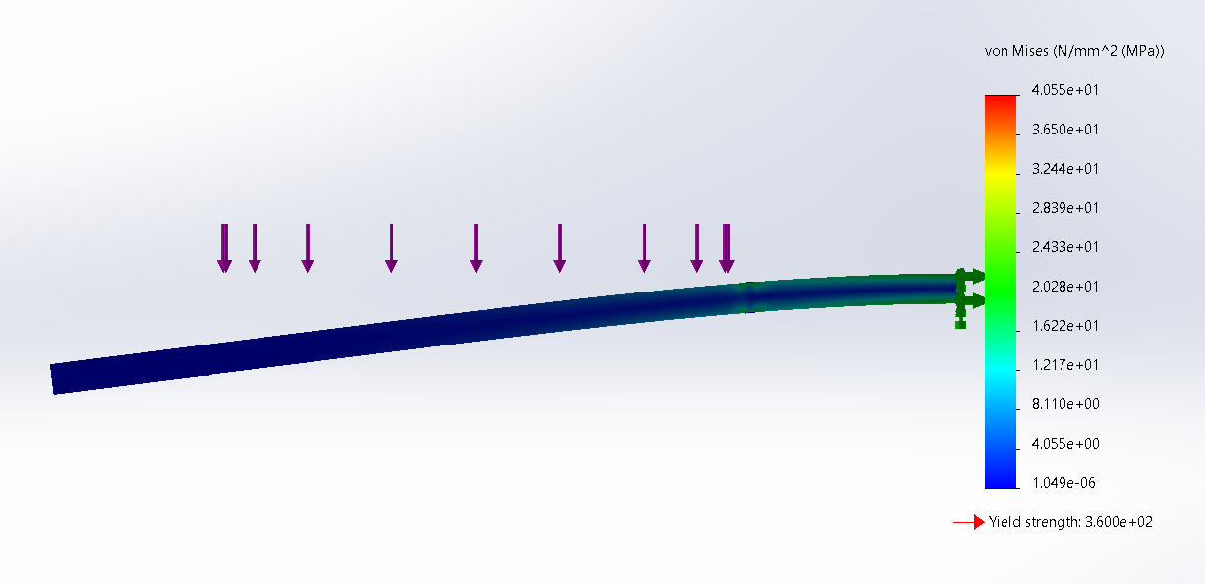

Figure 88: Répartition des contraintes de Von Mises

Les résultats numériques montrent que la contrainte maximale de von Mises est localisée au centre de la structure. Elle a pour valeur : $σ_{max}=40.55 MPa < σ_{adm}=120 MPa$

Donc elle résiste en tout sécurité.

##### Déplacement statique

La répartition des déplacements résultant est donnée par la figure suivante :

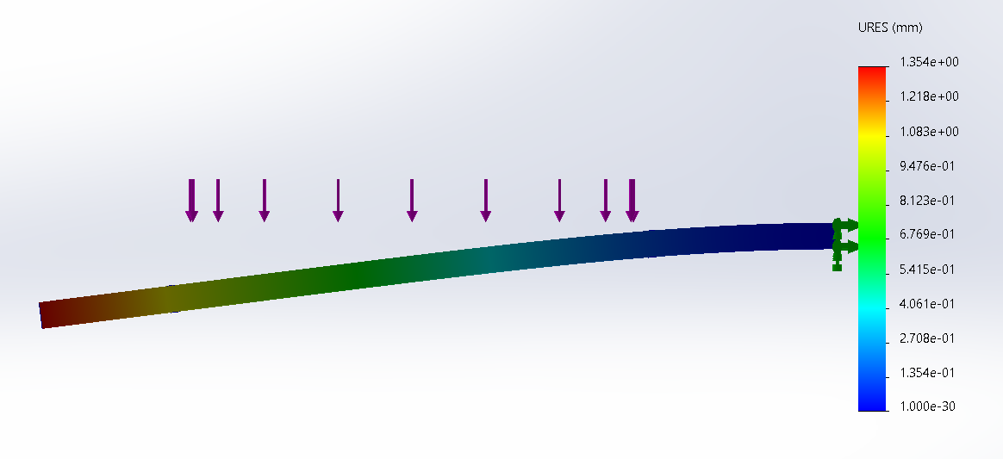

Figure 89: La répartition des déplacements

Le déplacement équivalent maximal est $1.354 mm$, ce déplacement ne provoque aucun problème sur l'alimentation de la cabine ou la précision demandée.

## Conclusion

Ce chapitre a permis de valider les dimensions de quelques pièces et éléments de machine par calcul analytique ou par simulation numérique. Egalement, le processus de traitement de surface par électro polissage a été traité et étudier pour déterminer les facteurs optimaux.

Conclusion générale

Dans le cadre de ce projet de fin d'études, nous avons entrepris une étude approfondie et réalisé la conception d'un dispositif de polissage de flasque en acier inoxydable. Notre objectif principal était de développer une solution technique efficace pour obtenir des surfaces polies de haute qualité.

Au cours de notre étude, nous avons examiné en détail les principes de l'électro polissage et ses applications dans le domaine du polissage des surfaces métalliques. Nous avons également étudié les différentes méthodes existantes et les technologies utilisées pour atteindre les meilleurs résultats en termes de finition.

En nous basant sur cette recherche approfondie, nous avons conçu un dispositif de polissage qui intègre un processus en six étapes. Notre approche a été d'adapter la méthode d'électro polissage en y ajoutant l'utilisation d'une solution mécanique pour animer le processus de polissage.

La conception de notre dispositif a été réalisée en prenant en compte des facteurs tels que l'efficacité du polissage, la sécurité, la durabilité et la facilité d’utilisation. Nous avons intégré des fonctionnalités spécifiques pour assurer un fonctionnement optimal du dispositif.

Il est important de souligner que notre travail se concentre principalement sur l'étude et la conception du dispositif de polissage. La mise en œuvre pratique et les tests approfondis du dispositif seront nécessaires pour valider pleinement son efficacité et son fonctionnement dans un contexte réel.

En conclusion, notre projet d'étude et de conception d'un dispositif de polissage de flasque en acier inoxydable représente une contribution significative dans le domaine du polissage des surfaces métalliques. Nous avons développé un concept novateur basé sur l'adaptation de l'électro polissage et l'utilisation d'une solution mécanique, offrant ainsi des perspectives intéressantes pour améliorer les processus de finition dans diverses industries. Notre travail ouvre la voie à de futures recherches et développements dans ce domaine, visant à perfectionner et à mettre en pratique notre dispositif de polissage.

Références bibliographiques

|  |  |
| --- | --- |
| Chevalier guide du dessinateur industrielle……………………….. | Amazon.fr - Guide du dessinateur industriel 2003 - Chevalier, André - Livres |
| Guide calcule en mécanique……………………………………….. | Guides industriels Guide du calcul en mécanique - Livre élève - Ed. 2012 -  30- Grand format - Integra | Hachette Éducation - Enseignants |

|  |  |
| --- | --- |
| Logiciel SolidWorks………………………………………………. | C:\Users\moham\AppData\Local\Microsoft\Windows\INetCache\Content.MSO\A570CBD6.tmp |

WEBOGRAPHIE

<https://metal-surface.com/grenaillage-surfaces-metalliques.html>

<https://www.struers.com/fr-FR/Knowledge/Grinding-and-polishing>

<http://193.194.68.67:8080/jspui/handle/123456789/332>

<https://www.univ-biskra.dz/enseignant/bensaada/Traitement%20thermique.pdf>

<https://www.alumeco.com/knowledge-technique/surface-treatment/chemical-surface-treatment/>

<https://blog.ringfeder.com/surface-treatment-components-2-chemical-processes>

<https://www.assda.asn.au/training/29-technical-info/surface-finishes/73-chemical-surface-treatments>

<https://www.techniques-ingenieur.fr/base-documentaire/materiaux-th11/traitements-de-surface-des-metaux-par-voie-seche-et-en-milieu-fondu-42360210/depots-chimiques-a-partir-d-une-phase-gazeuse-m1660/>

<https://www.groupe-thermi-lyon.com/revetements_durs_pa-cvd.html?a=40>

<https://elearning.univ-msila.dz/moodle/pluginfile.php/165479/mod_resource/content/2/5%20Suite%20CHAPITRE%20IV%20D%C3%A9p%C3%B4t%20Par%20Voie%20S%C3%A8che%20Traitement%20De%20Surface.pdf>

<https://www.techniques-ingenieur.fr/base-documentaire/mecanique-th7/surfaces-42463210/traitements-et-revetements-de-surface-a-usage-tribologique-tri5100/revetements-de-surface-tri5100niv10005.html>

<https://www.ggbearings.com/fr/tribou/revetements-de-surface>

Annexes

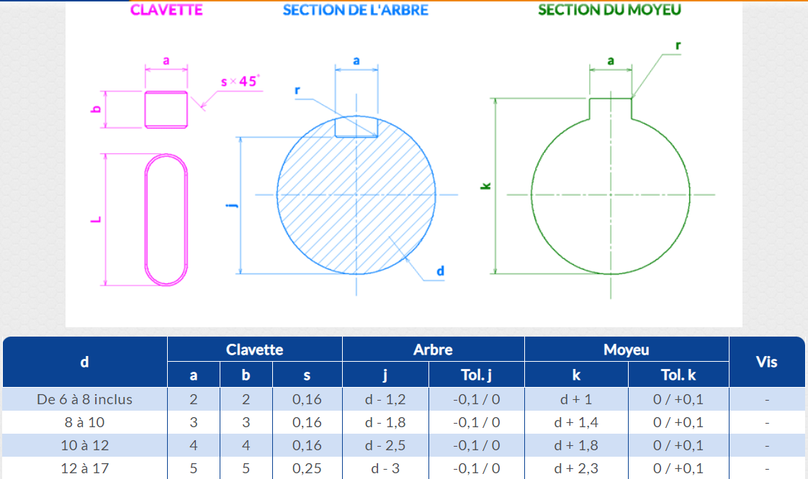

Annexe

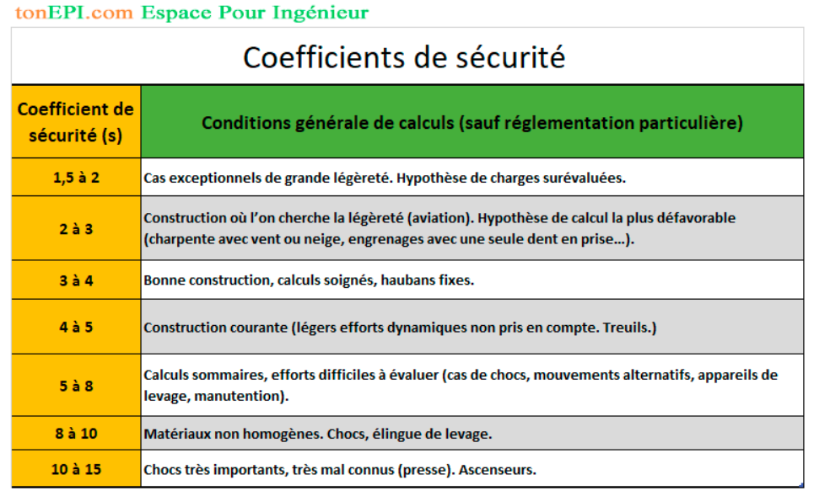

Annexe

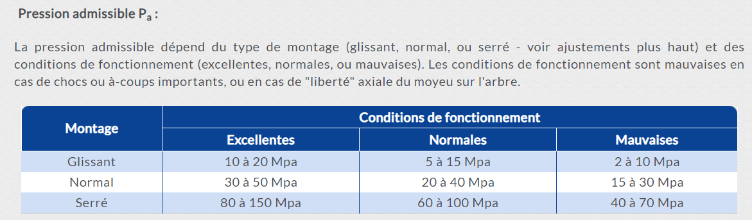

Annexe

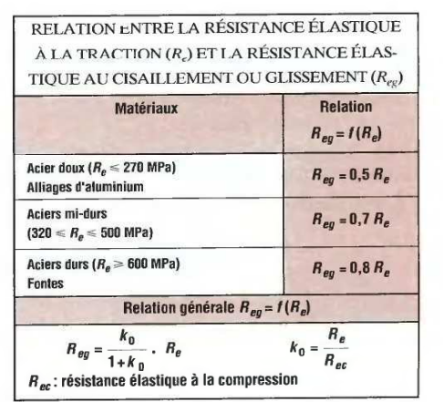

Annexe

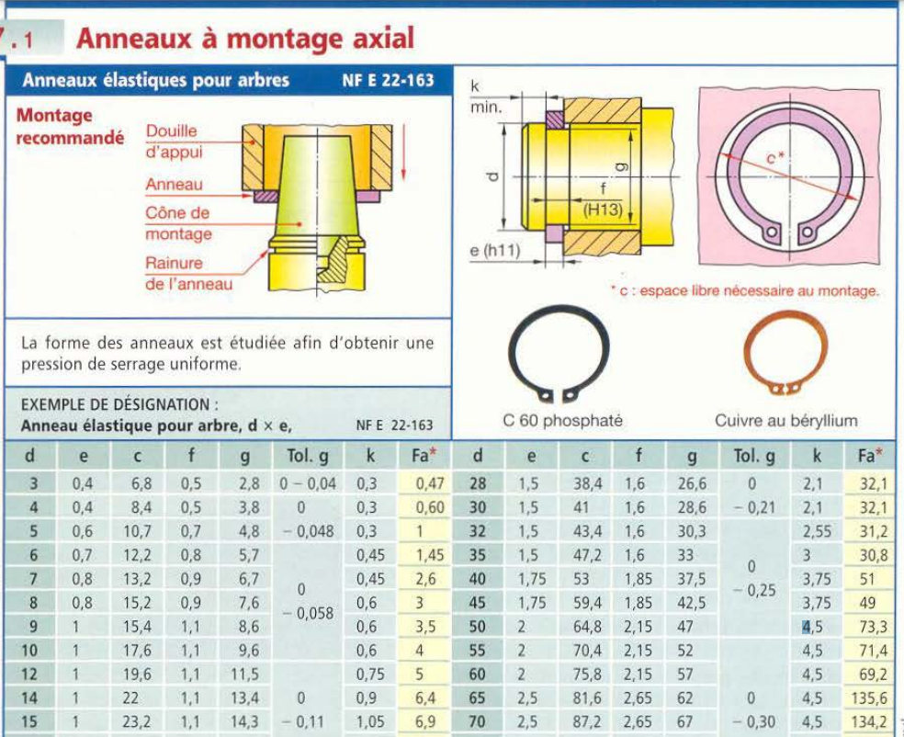

Annexe

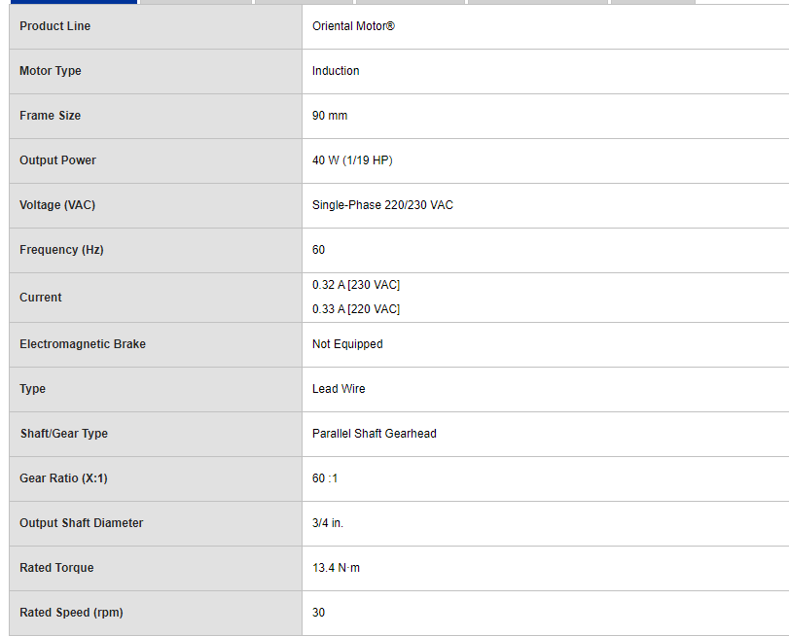

Annexe

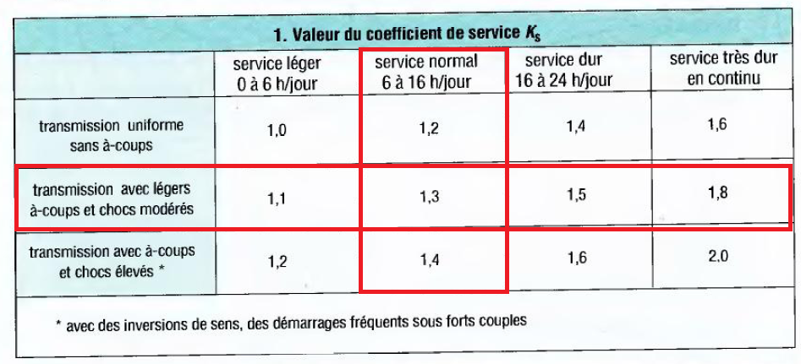

Annexe

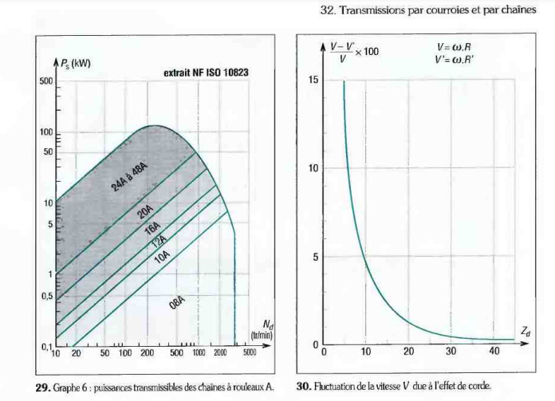

Annexe